Trường cao đẳng FPT Polytechnic



Phần Mềm Bán Quần Áo

**(Phiên bản 1.2)**

NHÓM 6

**Giảng viên hướng dẫn :** Nguyễn Thúy Hằng

**Lớp :** IT17323

**Sinh viên thực hành :** Phan Ngọc Danh PH26382

Lê Bảo Ngọc PH26472 Nguyễn Đức Quyền PH26345 Nguyễn Thị Vân PH26342

Lê Thị Nguyệt Mai PH26407 Ngô Phạm Công PH26510 Nguyễn Tiến Đạt PH26435

# Cao đẳng thực hành FPT Polytechnic Ngày tạo ra bản đặc tả 12-12-2022

**Mục Lục**

Theo dõi phiên bản tài liệu 2

DANH SÁCH THÀNH VIÊN 2

GIẢNG VIÊN HƯỚNG DẪN 3

LỜI CẢM ƠN 4

TÓM TẮT NỘI DUNG DỰ ÁN 5

PHẦN 1: GIỚI THIỆU ĐỀ TÀI – HỆ THỐNG 6

1. Lý do chọn đề tài 6
2. Quy ước của tài liệu 6
3. Bảng chú giải thuật ngữ 7
4. Mục tiêu của đề tài 8
5. Phạm vi đề tài 9
6. Tài liệu tham khảo 10
7. Bố cục tài liệu 10
8. Khảo sát, mô tả hiện trạng của hệ thống 10
9. Khởi tạo và lập kế hoạch 15
10. Bối cảnh của sản phẩm 20
11. Các chức năng của sản phẩm 21
12. Đặc điểm người sử dụng 21
13. Môi trường vận hành 22
14. Các ràng buộc về thực thi và thiết kế 22
15. Các giả định và phụ thuộc 22

Phần 2: DATABASE 23

1. Xác định thực thể 23

2. Chuẩn hóa 1NF, 2NF, 3NF ERD

2.1. Chuẩn hóa 1NF

2.2. Chuẩn hóa 2NF

2.3. Chuẩn hóa 3NF

3. Chi tiết ERD

Phần 3: PHÂN TÍCH VÀ THIẾT KẾ 35

1. Mô hình Usecase 35
2. Mô tả Usecase 41
3. Mô hình Activity Diagram 58
4. Class Diagram 76
5. Thiết kế giao diện 78

Phần 4: CÁC CHỨC NĂNG 81

1. Các tính năng 81
2. Tác nhân 84

Phần 5: CÁC PHI CHỨC NĂNG 84

Phần 6: KIỂM THỬ 85

Phần 7: TỔNG KẾT 88

1. Thời gian phát triển dự án 88
2. Mức độ hoàn thành dự án 88
3. Những khó khăn rủi ro gặp phải và cách giải quyết 88
4. Những bài học rút ra sau khi làm dự án 89
5. Kế hoạch phát triển trong tương lai 89

**Mục Lục Ảnh**

Hình ảnh 1. Giao diện bán hàng tại quầy KiotViet 11

Hình ảnh 2. Giao diện bán hàng online KiotViet 11

Hình ảnh 3. Mô hình phân rã chức năng 21

Hình ảnh 4. Mô hình phân rã chức năng 23

Hình ảnh 5. Sơ đồ ERD 25

Hình ảnh 6. Usecase tổng 36

Hình ảnh 7. Usecase chức năng bán hàng 37

Hình ảnh 8 Usecase chức năng đăng nhập 37

Hình ảnh 9. Usecase chức năng quản lý nhân viên 38

Hình ảnh 10. Usecase chức năng quản lý khách hàng 38

Hình ảnh 11. Usecase quản lý hoá đơn 39

Hình ảnh 12. Usecase chức năng quản lý sản phẩm 39

Hình ảnh 13. Usecase chức năng khuyến mại 40

Hình ảnh 14. Usecase chức năng thống kê 40

Hình ảnh 15. Activity diagram Đăng nhập 59

Hình ảnh 16. Activity diagram Quên mật khẩu 60

Hình ảnh 17. Activity diagram Đăng xuất 61

Hình ảnh 18. Activity diagram Thêm người dùng 62

Hình ảnh 19. Activity diagram Cập nhật người dùng 63

Hình ảnh 20. Activity diagram Tìm kiếm người dùng 64

Hình ảnh 21. Activity diagram Bán hàng 65

Hình ảnh 22. Activity diagram Thêm sản phẩm 66

Hình ảnh 23. Activity diagram Cập nhật sản phẩm 67

Hình ảnh 24. Activity diagram Tìm kiếm sản phẩm 68

Hình ảnh 25. Activity diagram Thêm khuyến mại 69

Hình ảnh 26. Activity diagram Cập nhật khuyến mại 70

Hình ảnh 27. Activity diagram Tìm kiếm khuyến mại 71

Hình ảnh 28. Activity diagram Thống kê doanh thu theo bảng 72

Hình ảnh 29. Activity diagram Thống kê doanh thu theo biểu đồ 73

Hình ảnh 30. Activity diagram Thống kê doanh số theo bảng 74

Hình ảnh 31. Activity diagram Thống kê doanh số theo biểu đồ 75

Hình ảnh 32. Sơ đồ Usecase 77

Hình ảnh 33. Giao diện Login 78

Hình ảnh 34. Giao diện Bán hàng 78

Hình ảnh 35. Giao diện Nhân viên 79

Hình ảnh 36. Giao diện Doanh thu 79

Hình ảnh 37. Giao diện Sản phẩm 80

Hình ảnh 38. Giao diện Hoá đơn 80

Hình ảnh 39. Giao diện Khách hàng 81

# Theo dõi phiên bản tài liệu

|  |  |  |  |
| --- | --- | --- | --- |
| **Tên** | **Ngày** | **Lý do thay đổi** | **Phiên bản** |
| Phần mềm Bán Quần Áo | 05/11/2022 | Không thay đổi | 1.0 |
| Phần mềm Bán Quần Áo | 02/12/2022 | Sửa đổi sơ đồ | 1.2 |

# DANH SÁCH THÀNH VIÊN

|  |  |  |  |  |  |
| --- | --- | --- | --- | --- | --- |
| **STT** | **Họ & Tên** | **Mã SV** | **Ngành học** | **SĐT** | **Email** |
| **1** | Phan Ngọc Danh | PH26382 | UDPM | 0848298156 | DanhPNPH26382  @fpt.edu.vn |
| **2** | Lê Bảo Ngọc | PH26472 | UDPM | 0748298155 | NgocLBPH26472  @fpt.edu.vn |
| **3** | Nguyễn Đức Quyền | PH26345 | UDPM | 0972811203 | QuyenNDPH26345  @fpt.edu.vn |
| **4** | Nguyễn Thị Vân | PH26342 | UDPM | 0963708163 | VanNTPH26342  @fpt.edu.vn |
| **5** | Lê Thị Nguyệt Mai | Ph26407 | UDPM | 0846283745 | MaiLTNPH26407  @fpt.edu.vn |
| **6** | Ngô Phạm Công | PH26510 | UDPM | 0865435456 | CongNPPH26510  @fpt.edu.vn |
| **7** | Nguyễn Tiến Đạt | PH26435 | UDPM | 0369804162 | DatNTPH26435  @fpt.edu.vn |

# GIẢNG VIÊN HƯỚNG DẪN

**Họ và tên GV: Cô Nguyễn Thúy Hằng**

**Cơ quan công tác:** Trường CĐ FPT Polytechnic.

# Điện thoại:

**Email:** [HangNT169@fpt.edu.vn](mailto:HangNT169@fpt.edu.vn)

# Ý kiến nhận xét, đánh giá của cán bộ hướng dẫn:

………………………………………………………………………………………….

………………………………………………………………………………………….

………………………………………………………………………………………….

………………………………………………………………………………………….

………………………………………………………………………………………….

………………………………………………………………………………………….

………………………………………………………………………………………….

………………………………………………………………………………………….

………………………………………………………………………………………….

………………………………………………………………………………………….

………………………………………………………………………………………….

………………………………………………………………………………………….

………………………………………………………………………………………….

# Giảng viên hướng dẫn

*(Ký và ghi rõ họ tên)*

# Xác nhận của Bộ Môn

(Ký và ghi rõ họ tên)

# LỜI CẢM ƠN

Với lòng biết ơn sâu sắc nhất, em xin gửi đến quý Thầy Cô ở Khoa UDPM đã truyền đạt vốn kiến thức quý báu cho chúng em trong suốt thời gian học tập tại trường. Nhờ có những lời hướng dẫn, dạy bảo của các thầy cô nên đề tài nghiên cứu của chúng em mới có thể hoàn thiện tốt đẹp. Một lần nữa, em xin chân thành cảm ơn cô Nguyễn Thúy Hằng - người đã trực tiếp giúp đỡ, quan tâm, hướng dẫn chúng em hoàn thành tốt bài báo cáo này trong thời gian qua. Bản đặc tả được thực hiện trong khoảng thời gian khá ngắn. Bước đầu đi vào thực tế còn hạn chế và còn nhiều bỡ ngỡ nên không tránh khỏi những thiếu sót, chúng em rất mong nhận được những ý kiến đóng góp quý báu của quý Thầy Cô để kiến thức của chúng em trong lĩnh vực này được hoàn thiện hơn đồng thời có điều kiện bổ sung, nâng cao kiến thức của mình. Xin được gửi lời cảm ơn đến các thành viên trong nhóm dự án: Phan Ngọc Danh, Ngô Phạm Công, Nguyễn Đức Quyền, Nguyễn Tiến Đạt, Nguyễn Thị Vân, Lê Thị Nguyệt Mai, Lê Bảo Ngọc đã cùng nhau cố gắng giúp đỡ nhau vượt qua những khó khăn trong quá trình thực hiện để hoàn thành dự án. Sau cùng, chúng em xin kính chúc các thầy cô trong khoa Công Nghệ Thông Tin dồi dào sức khỏe, niềm tin để tiếp tục thực hiện sứ mệnh cao đẹp của mình là truyền đạt kiến thức cho thế hệ sau.

Em xin chân thành cảm ơn!

Nhóm6

# TÓM TẮT NỘI DUNG DỰ ÁN

Trong thời buổi kinh tế thị trường, công việc kinh doanh cần phải chuyên nghiệp hóa thì mới đủ sức cạnh tranh với đối thủ. Việc sử dụng Phần mềm Quản lý cho công việc kinh doanh cửa hàng thời trang, quần áo, … đang là một trong những yếu tố góp phần tạo nên sự thành công của chủ cửa hàng. Kinh doanh quần áo còn là một trong những loại hình kinh doanh đầy thử thách. Nó đòi hỏi sự tận tâm và khả năng nắm bắt chi tiết. Vì vậy, việc ứng dụng phần mềm trong quản lý bán quần áo là một nhu cầu tất yếu để nâng cao chất lượng phục vụ và hiệu quả quản lý. Kiểu kinh doanh truyền thống không sử dụng phần mềm, quản lý hiệu quả thấp, dễ gây thất thoát và gặp một số nhược điểm như quản lý không chặt chẽ, thất thoát tiền của, hóa đơn thiếu tính thẩm mỹ và dễ gây nhầm lẫn. Muốn biết doanh thu cuối ngày, cuối tháng, cuối năm thì phải tự động cộng lại bằng tay… dẫn đến tốn thời gian, công sức và thiếu tính chính xác. Kiểu kinh doanh hiện đại có sử dụng phần mềm quản lý chạy trên máy vi tính sẽ khắc phục được các nhược điểm của kiểu kinh doanh truyền thống nêu trên, quản lý bán hàng chặt chẽ từ việc bán hàng, quản lý sản phẩm, quản lý nhân viên… hạn chế thất thoát tiền của, hóa đơn tính tiền chính xác, thẩm mỹ cao, báo cáo tổng doanh thu vào cuối ngày, cuối tuần, cuối tháng, cuối năm hay bất cứ thời điểm nào muốn lấy báo cáo. Cách sử dụng phần mềm quản lý trên máy tính cũng rất đơn giản, trực quan, dễ sử dụng. Chỉ cần biết qua máy tính là có thể sử dụng được phần mềm và ứng dụng vào quản lý. Thực tế, bán quần áo vẫn đang còn sử dụng kiểu kinh doanh truyền thống nêu trên nên vấn đề thay đổi sang kiểu kinh doanh hiện đại là nhu cầu cấp thiết. Chính vì những lý do kể trên nhóm chúng quyết định thực hiện phát triển phần mềm với đề tài **“Phần mềm Bán Quần Áo”** nhằm giúp đối tượng thuận tiện hơn trong việc quản lý hàng hóa, giảm thiểu chi phí trong các hoạt động kinh doanh bán hàng.

# PHẦN 1: GIỚI THIỆU ĐỀ TÀI – HỆ THỐNG

# Lý do chọn đề tài

Trong nền kinh tế hội nhập và phát triển yêu cầu con người phải bắt kịp với xu thế để hòa nhập với cuộc sống hiện đại, đáp ứng được về mọi nhu cầu như thời trang.Thời trang là 1 trong những nhu cầu tất yếu và không bao giờ đủ đối với cuộc sống của con người. Từ những bộ đồ công sở đến những bộ quần áo mặc hàng ngày đều có nhiều mẫu mã, kiểu dáng, phong cách, thương hiệu riêng. Tuy nhiên hiện nay đa số các cửa hàng bán quần áo vẫn đang vận hành theo hướng thủ công, mỗi cửa hàng quần áo đều có chứa rất nhiều loại quần áo với nhiều mẫu mã khác nhau nếu quản lý theo cách thủ công thì chúng ta sẽ rất khó khăn và mất thời gian trong việc tìm kiếm, kiểm tra những mặt hàng tồn kho,bán chạy để nhập thêm. Nắm bắt được điều đó, nhóm chúng em thống nhất và đưa quyết định chọn đề tài **Phần Mềm Bán Quần Áo** để thực hiện cho Dự Án lần này.

# Quy ước của tài liệu

|  |  |  |  |  |
| --- | --- | --- | --- | --- |
|  | **Front chữ** | **Kích thước chữ** | **Khoảng cách giữa các dòng** | **Căn lề** |
| **Heading 1** | Times New Roman | 13 | 1.5 | Trái |
| **Heading 2** | Times New Roman | 13 | 1.5 | Trái |
| **Heading 3** | Times New Roman | 13 | 1.5 | Trái |
| **Nội dung** | Times New Roman | 13 | 1.5 | Điều hai bên |

# Bảng chú giải thuật ngữ

|  |  |
| --- | --- |
| **TÊN THUẬT NGỮ** | **GIẢI THÍCH** |
| **Document** | Là người tìm một tài liệu ngắn gọn, chứa tất cả các thông tin được yêu cầu để làm việc với API, với thông tin chi tiết về các function (hàm), class (lớp), return type (kiểu dữ liệu trả về), các argument (tham số)... được hỗ trợ bởi các bài hướng dẫn và ví dụ. |
| **FrontEnd Developer** | FrontEnd Developer là người tập trung phát triển phía Client Side, nói một cách đơn giản dễ hiểu là tập trung vào mảng phát triển xây dựng giao diện một website tĩnh, tạo nền tảng trải nghiệm cho người dùng. |
| **BackEnd Developer** | BackEnd Developer chính là người đảm nhiệm các hoạt động phía sau hậu trường của một trang web. |
| **Tester** | Tester là người kiểm thử phần mềm để tìm kiếm các lỗi, sai sót, hay bất cứ vấn đề nào mà có thể ảnh hưởng đến chất lượng phần mềm. |
| **1NF** | Là một thuộc tính của quan hệ trong cơ sở dữ liệu quan hệ. Quan hệ là 1NF khi và chỉ khi miền của mỗi thuộc tính chỉ chứa các giá trị nguyên tố và giá trị của mỗi thuộc tính chỉ chứa một giá trị từ miền đó. |

|  |  |
| --- | --- |
| **2NF** | Là một dạng chuẩn được sử dụng trong tiêu chuẩn hóa cơ sở dữ liệu. Dạng chuẩn 2 dựa vào khái niệm phụ thuộc hàm đầy đủ . |
| **3NF** | Là một dạng chuẩn được sử dụng trong chuẩn hóa dữ liệu để kiểm tra xem liệu tất cả các thuộc tính không khóa của một quan hệ có phụ thuộc chỉ vào các khóa candidate key của quan hệ hay không. |
| **ERD (Entity Relationship Diagram)** | Là một sơ đồ, thể hiện các thực thể có trong database và mối quan hệ giữa chúng với nhau. |
| **Mô hình Usecase** | Mô tả sự tương tác đặc trưng giữa người dùng bên ngoài (actor) và hệ thống. |
| **Mô hình Activity Diagram** | Là bản vẽ tập trung vào mô tả các hoạt động, luồng xử lý bên trong hệ thống. |
| **Class Diagram** | Cho thấy cấu trúc và quan hệ giữa các thành phần tạo ra phần mềm. |
| **Yêu cầu phi chức năng** | Gồm tất cả các yêu cầu mà yêu cầu chức năng không có. |

# Mục tiêu của đề tài

Kiểu kinh doanh truyền thống không sử dụng phần mềm, quản lý hiệu quả thấp, dễ gây thất thoát và gặp nhiều nhược điểm và mục đích mà mô hình quản lý bán quần áo sinh ra là để giải quyết vấn đề đó.

Mục tiêu đề tài "Phần mềm bán quần áo” là:

* + Nhanh chóng và hiệu quả: hầu hết các công việc đều diễn ra trên máy tính, với các đơn vị thao tác. Mọi yêu cầu của khách hàng đều sẽ thực hiện một cách nhanh chóng, không mất nhiều thời gian chờ đợi như trước đây.
  + Chính xác và đầy đủ: các yêu cầu của khách hàng được đáp ứng một cách đầy đủ và chính xác, không có sự sai lệch như khi áp dụng công việc quản lý bằng giấy tờ một cách thủ công như trước kia.
  + Dễ dàng quản lý: Người làm công việc quản lý có thể tra cứu tất cả các thông tin trong kho dữ liệu một cách nhanh chóng và kết quả trả về hoàn toàn chính xác và hết sức nhanh chóng.

# Phạm vi đề tài

Phần mềm Bán Quần Áo là phần mềm quản lý dữ liệu ở mức cửa hàng và trang web lớn. Mục tiêu chính của phần mềm là giải quyết sự chậm trễ và sai sót trong việc phục vụ và đáp ứng yêu cầu của khách hàng hiện nay. Ngoài ra phần mềm còn đem lại sự tiện lợi và chính xác trong việc thanh toán, báo cáo cũng như nhập xuất các loại quần áo. Vì vậy nhóm chúng em sẽ phát triển phần mềm có những chức năng sau:

* Quản lý Nhân Viên
* Quản lý Sản Phẩm
* Quản lý Bán Hàng
* Quản lý Khách Hàng
* Quản lý Đăng Nhập
* Quản lý Hóa Đơn
* Quản lý Thống Kê
* Quản lý Khuyến Mại

# Tài liệu tham khảo

|  |  |
| --- | --- |
| **Các tài liệu tham khảo** | |
| - Tài liệu trên web | - Mặt hàng |
| - Các cửa hàng thực tế | - Chức năng |
| - Giao diện | - Ứng dụng có sẵn |

# Bố cục tài liệu

Tài liệu đặc tả dự án phần mềm bán Quần Áo gồm Phần mở đầu và 4 mục lớn ( 4 Phần ):

* Phần mở đầu : trang bìa, mục lục, giảng viên hướng dẫn và lời mở đầu
* Phần 1 : Giới thiệu đề tài, hệ thống
* Phần 2 : Thiết kế cơ sở dữ liệu

Xác định thực thể, sơ đồ ER, chuẩn hóa cơ sở dữ liệu, sơ đồ ERD, phân tích ERD

* Phần 3 : Phân tích nội dung và thiết kế hệ thống, Phân tích nội dung, Class Diagram, Mockup và giao diện phần mềm
* Phần 4 : Tổng kết :

Thời gian phát triển dự án, Mức độ hoàn thành dự án, Những khó khăn rủi ro gặp phải và cách giải quyết, Kế hoạch phát triển trong tương lai

# Khảo sát, mô tả hiện trạng của hệ thống

Để cho phần mềm được sát với những yêu cầu và thực tế của các cửa hàng quần áo, chúng em đã thực hiện việc khảo sát một vài cửa hàng và trang web sau :

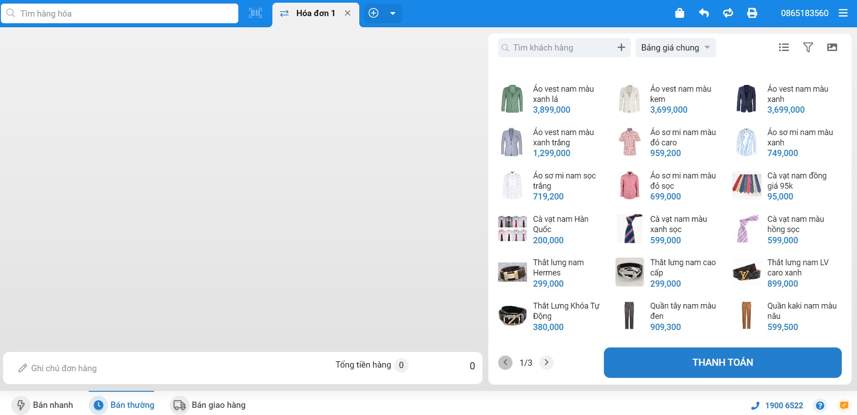

Hình ảnh 1. Giao diện bán hàng tại quầy KiotViet

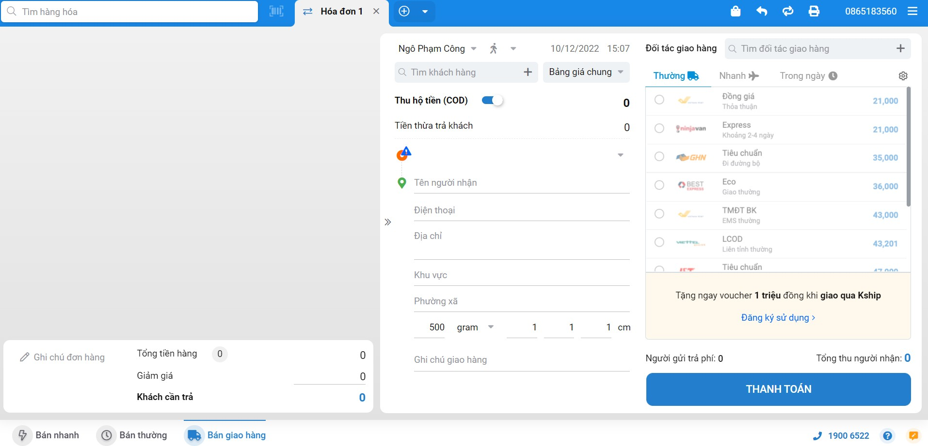

Hình ảnh 2. Giao diện bán hàng online KiotViet

# Khảo sát hiện trạng hệ thống hiện tại

# Mô hình tổ chức :

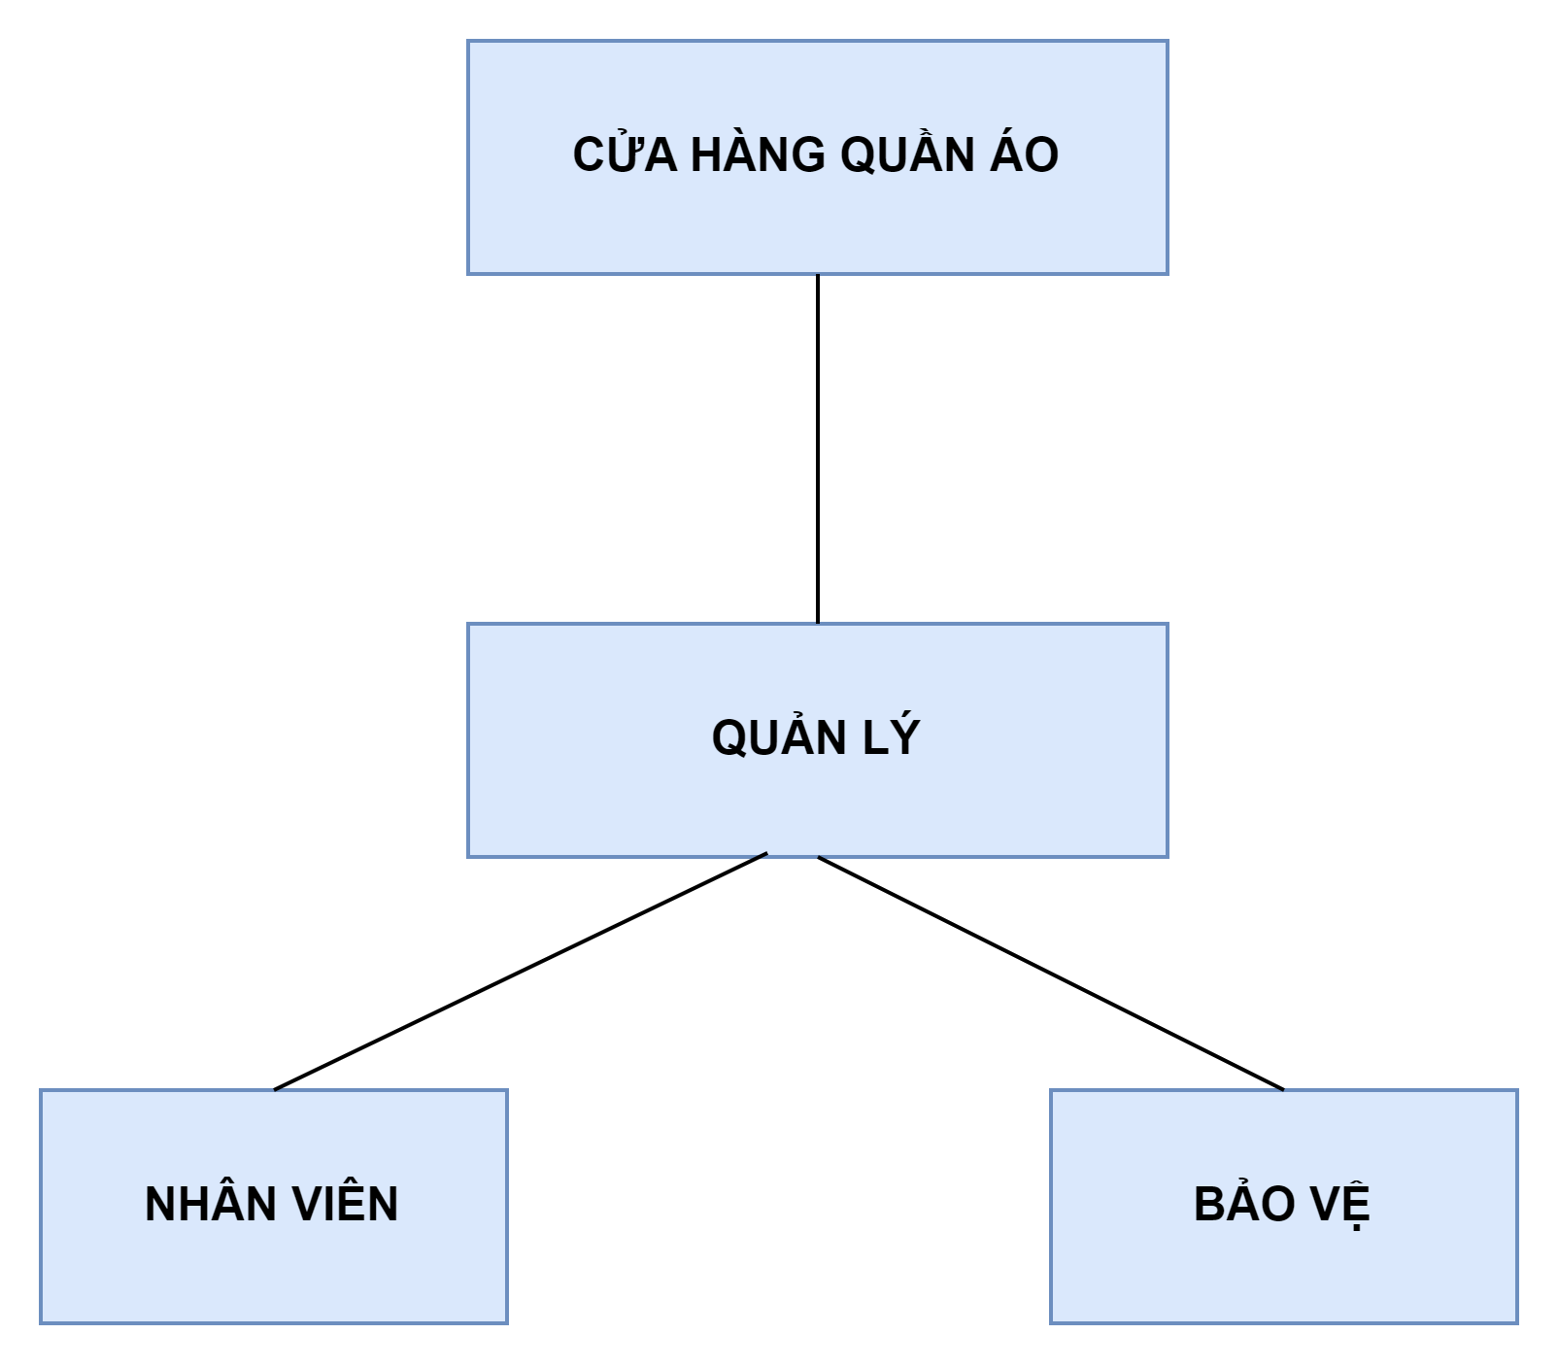

1. **Chức năng, quan hệ giữa các bộ phận phòng ban trong hệ thống:**

* **Quản lý:**
  + Lập kế hoạch, định hướng, xây dựng phát triển cửa hàng
  + Quản lý, điều phối, giải quyết công việc hàng hàng
  + Theo dõi thu chi hàng ngày

# Bảo vệ:

* + Trông xe, đảm bảo an ninh cho cửa hàng

# Nhân viên:

* + Tư vấn sản phẩm cho khách hàng
  + Thực hiện tính chi phí và thu tiền của khách hàng

# Mô tả hiện trạng hệ thống hiện tại

1. **Quy trình nghiệp vụ**

Nếu khách hàng đặt sản phẩm, nhân viên, bộ phận bán hàng sẽ lập đơn đặt hàng, cập nhật đầy đủ thông tin hàng hóa, số lượng… cho khách hàng.

Khi khách hàng yêu cầu xuất đơn đặt hàng, bộ phận bán hàng sẽ chuyển đơn đặt hàng qua lập phiếu bán hàng và xuất bán theo nghiệp vụ:

* + Khách hàng đến mua hàng, bộ phận bán hàng căn cứ vào yêu cầu khách hàng làm phiếu bán hàng.
  + Nhân viên lập phiếu bán hàng và in phiếu bán hàng giao cho nhân viên lấy hàng hóa, sản phẩm.
  + Khi nhân viên tạo xong phiếu bán hàng, phần mềm sẽ tự động xuất kho số lượng sản phẩm mà nhân viên yêu cầu. Thủ kho dựa vào thông tin xuất kho đó để lấy sản phẩm.
  + Nhân viên giao phiếu bán hàng đồng thời giao sản phẩm cho khách hàng để khách hàng kiểm tra đối chiếu.
  + Ghi nhận doanh số bán hàng:
* Nếu khách hàng nợ, chọn chưa thanh toán để lưu thông tin nợ vào công nợ của khách hàng.
* Nếu khách hàng thanh toán tiền ngay thì chọn thanh toán ngay, lưu thông tin lại và xuất phiếu thu giao cho khách hàng. Số tiền thanh toán ngay sẽ không đưa vào công nợ.
* Nếu khách hàng thanh toán một phần tiền, chọn chưa thanh toán sau đó lưu phiếu bán hàng lại. Vào tạo phiếu thu, thu đúng số tiền khách hàng trả. Xuất phiếu thu giao cho khàng.
  + Khi khách hàng trả lại hàng hóa, sản phẩm:
* Nhân viên, bộ phận bán hàng kiểm tra hàng hóa trả lại, lập phiếu hàng bán trả lại để nhập kho hàng bị trả lại.
  + Khi nhận doanh số hàng bán trả lại:
* Nếu trả lại tiền cho khách hàng, chọn thanh toán ngay trực tiếp trên phiếu hàng bán trả lại và xuất phiếu trả hàng + xuất phiếu chi giao cho khách hàng.
* Nếu trừ tiền công nợ khách hàng, chọn chưa thanh toán để đưa số tiền hàng trả lại vào trong công nợ khách hàng. Số tiền nợ (nếu có) của khách hàng sẽ giảm xuống theo đúng số tiền trên phiếu hàng bán trả lại.

# Ma trận phân quyền

|  |  |  |
| --- | --- | --- |
| **Các Quyền** | **Quản Lý** | **Nhân Viên** |
| Phân quyền người dùng | X |  |
| Cập nhật, bảo trì hệ thống | X |  |
| Thống kê, lập báo cáo | X | X |
| Quản lý nhân viên | X |  |
| Quản lý sản phẩm | X | X |
| Quản lý bán hàng | X | X |
| Quản lý khách hàng | X | X |
| Quản lý đăng nhập | X |  |
| Quản lý doanh thu | X |  |

# Khởi tạo và lập kế hoạch

* 1. **Khởi tạo dự án**
     1. **Các hoạt động**

**Đội ngũ ban đầu hệ thống:**

|  |  |  |
| --- | --- | --- |
| **STT** | **Họ và tên** | **Vai trò** |
| 1 | Phan Ngọc Danh | Leader |
| 2 | Lê Bảo Ngọc | Developer |
| 3 | Lê Thị Nguyệt Mai | Tester |
| 4 | Nguyễn Tiến Đạt | Developer |
| 5 | Nguyễn Đức Quyền | Developer |
| 6 | Ngô Phạm Công | Developer |
| 7 | Nguyễn Thị Vân | Tester |

**Quan hệ và làm việc với khách hàng:** marketing, sale, chăm sóc khách hàng **. Xây dựng các nguyên tắc quản lý trong dự án**

* Gặp vấn đề: triển khai họp nhóm
* Giúp đỡ thành viên khác trong khả năng
* Họp thường xuyên và cụ thể để đưa ra mục tiêu cuối cùng

# Kế Hoạch của Dự Án :

* **Thời gian bắt đầu: 15/11/2022**
* **Dự kiến hoàn thành: 12/11/2022**

|  |  |  |  |
| --- | --- | --- | --- |
| **Tên Công Việc** | **Phân Công** | **Thời Gian** | **Ghi Chú** |
| Khảo sát thị trường | Vân, Mai | 04/11/2022 |  |
| Đánh giá | Danh, Ngọc | 05/11/2022 |  |
| Phân tích thiết kế hệ thống | | | |
| Phân tích | Công, Đạt | 06/11/2022 |  |
| Lên ý tưởng | Danh, Quyền | 07/11/2022 |  |
| Thiết kế Use Case | Ngọc, Danh, Công | 08/11/2022 |  |
| Thiết kế Database | Ngọc,Quyền, Đạt | 09/11/2022 |  |
| Thiết kế ER | Vân, Mai | 10/11/2022 |  |
| Chuẩn hóa cơ sở dữ liệu | Vân, Mai |  |
| Vẽ sơ đồ ERD | Vân, Mai |  |
| Thiết kế Class Diagram | Vân, Mai |  |

|  |  |  |  |
| --- | --- | --- | --- |
| Làm Document dự án | Ngọc, Đạt | 11/11/2022 |  |
| Thiết kế giao diện | | | |
| Giao diện quản lý sản phẩm | Mai, Vân | 12/11/2022 |  |
| Giao diện quản lý doanh thu | Công, Quyền | 13/11/2022 |  |
| Giao diện đăng nhập | Đạt, Danh | 14/11/2022 |  |
| Giao diện quản lý nhân viên | Ngọc, Vân | 15/11/2022 |  |
| Giao diện quản lý khách hàng | Mai, Công | 16/11/2022 |  |
| Giao diện quản lý bán hàng | Quyền, Đạt | 17/11/2022 |  |
| Chức năng | | | |
| Quản lý bán hàng | Danh | 18/11/2022 |  |
| Đăng nhập, quên mật khẩu, đăng xuất | Ngọc |  |
| Thống kê, khách hàng | Mai | 23/11/2022 |  |

|  |  |  |  |
| --- | --- | --- | --- |
| Hoá đơn | Quyền | 23/11/2022 |  |
| Nhân viên | Công |  |
| Sản phẩm | Vân |  |
| Khuyến mại | Đạt |  |
| CRUD | | | |
| CRUD khách hàng, HDCT, màu sắc. loại sản phẩm | Đạt | 19/11 |  |
| CRUD chất liệu, CTSP, người dùng, ảnh, chức vụ, đổi trả | Công |  |
| CRUD hoá đơn | Quyền |  |
| Search và Validate | | | |
| Search và Validate khách hàng, HDCT, màu sắc. loại sản phẩm | Đạt | 21/11/2022 |  |
| Search và Validate chất liệu, CTSP, người dùng, ảnh, chức vụ, đổi trả | Công |  |
| Search và Validate | Quyền |  |

* + 1. **Xác định Đối tượng sử dụng hệ thống**

Dựa vào khảo sát chúng tôi nhận định được các đối tượng sẽ sử dụng hệ thống bao gồm: Quản lý sẽ thao tác toàn bộ những chức năng của phần mềm. Còn nhân viên chỉ được xem thông tin sản phẩm, lập và xem hóa đơn bán hàng.

# Phương pháp phát triển phần mềm

Dự Án sẽ được phát triển dựa trên phương pháp Agile. Lý do chọn phương pháp này để phát triển dự án:

* + - * Những phương pháp phát triển phần mềm theo cách truyền thống ngày càng bộc lộ nhiều nhược điểm và tỷ lệ các dự án thất bại cao trong thời kỳ bùng phát của ngành công nghệ. Nhận ra vấn đề đó, Chúng em đã đưa ra các phương pháp phát triển phần mềm hiện đại hơn và khác nhau để thích ứng với Dự Án. Vì vậy chúng em chọn mô hình Agile để phát triển ứng dụng.
      * Agile là một phương pháp phát triển phần mềm linh hoạt, là một hướng tiếp cận cụ thể cho việc quản lý dự án phần mềm. Nó gồm một quá trình làm việc tương tác và tích hợp để có thể đưa sản phẩm đến tay người dùng càng nhanh càng tốt.
* **Ưu Điểm:**

Cách tiếp cận này mang lại lợi ích cho các dự án có mục tiêu linh hoạt có thể trải qua thay đổi tầm trung.

* **Nhược Điểm:**

Thời hạn và chi phí của dự án rất khó thông báo và tất cả các bên liên quan cũng phải dành thời gian để tham gia tích cực vào tiến độ hàng ngày.

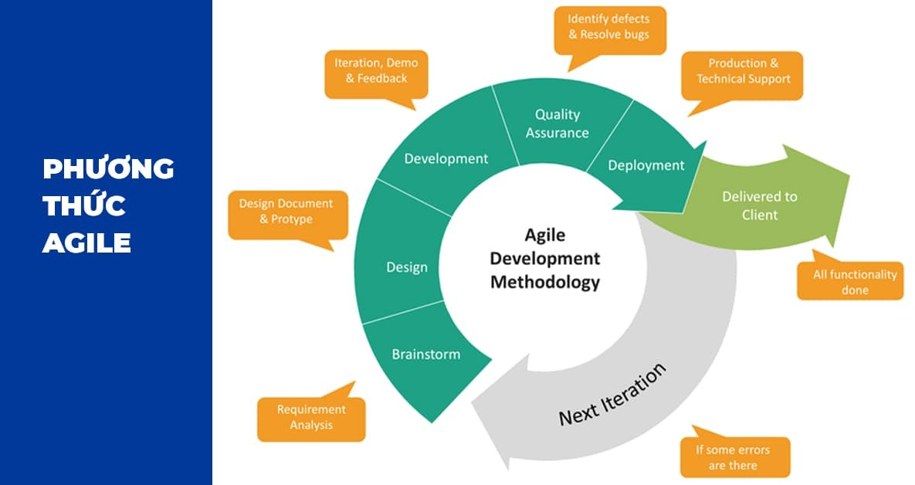

# Đánh giá tính khả thi của dự án

**=>** Theo khảo sát thị trường, hiện tại đa số các cơ sở sử dụng chung 1 mô hình hệ thống, mô hình hệ thống của dự án sẽ là mô hình phát triển hơn, tối ưu hơn, thân thiện hơn và tiết kiệm hơn rất nhiều so với mô hình đã có.

# Bối cảnh của sản phẩm

-Trong thời đại ngày nay, việc làm đẹp cũng là một nhu cầu thiết yếu, đặc biệt là về trang phục. Hằng ngày số lượng quần áo được bán ra rất nhiều. Việc quản lý shop vốn đã rất khó khăn, mặt khác do nhu cầu làm đẹp từ những bộ quần áo cũng tăng nên việc quản lý shop ngày càng khó khăn hơn.

**=>** Nắm được yêu cầu đó, nhóm chúng tôi đã tạo ra một phần mềm quản lý shop quần áo để góp phần tăng hiệu suất công việc, tiết kiệm thời gian và hỗ trợ việc lưu trữ danh sách, giúp khách hàng thuận lợi khi tìm kiếm mẫu quần áo mình yêu thích *.*

# Các chức năng của sản phẩm

**Sơ đồ phân rã chức năng:**

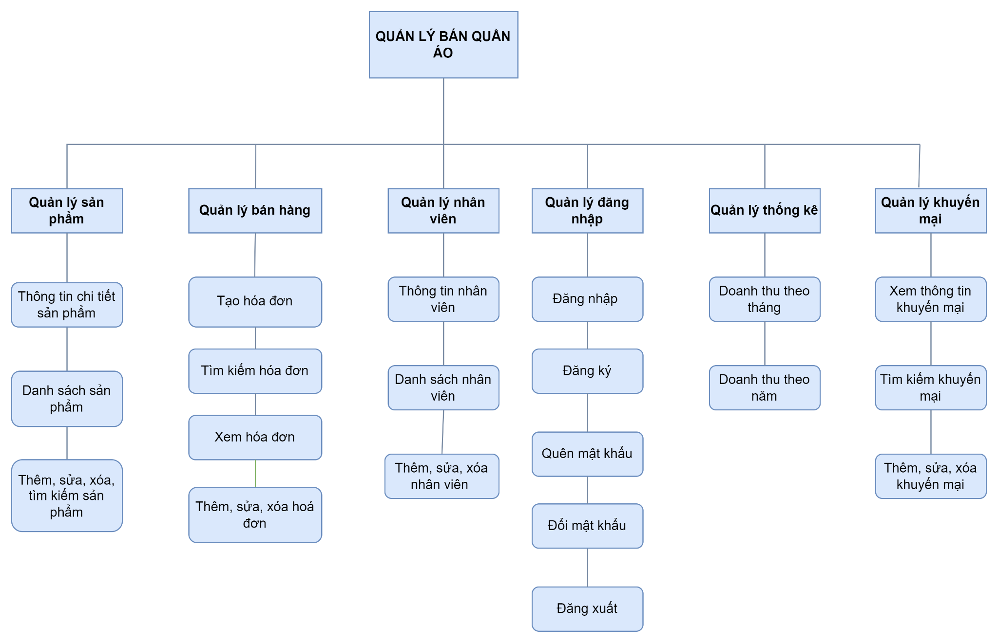

Hình ảnh 3. Mô hình phân rã chức năng

# Đặc điểm người sử dụng

Nhận dạng các nhóm người sử dụng sản phẩm ta có đặc trưng của từng nhóm người sử dụng như sau:

**Chủ cửa hàng :** Quản lý toàn bộ hệ thống hoạt động của phần mềm.

**Nhân Viên :** Có vai trò quản lý thông tin sản phẩm: thống kê số liệu hàng ngày lập hóa đơn bán và hóa đơn trả của sản phẩm

# Môi trường vận hành

**Ngôn ngữ lập trình:** Hệ thống được xây dựng trên nền Window Form với ngôn ngữ JAVA Cơ sở dữ liệu của hệ thống sử dụng CSDL Microsoft SQL Server 2016.

# Yêu cầu phần cứng:

+ CPU: P.IV trở lên.

+ RAM: ít nhất 512 MB.

+ Đĩa cứng (ổ C: ): Tối thiểu trống 40Gb.

+ Hệ điều hành: Windows, thấp nhất là Service Pack 2

# Các ràng buộc về thực thi và thiết kế

Ngôn ngữ lập trình: JAVA

* Cơ sở dữ liệu: CSDL Microsoft SQL Server 2016.
* Ràng buộc thực tế :

+ Giao diện đơn giản, thân thiện với người sử dụng.

+ Kích thước của CSDL đủ lớn để lưu trữ thông tin khi sử dụng.

+ Bàn giao sản phẩm đúng thời gian và địa điểm thích hợp.

+ Phần mềm chạy trên nền Windows.

# Các giả định và phụ thuộc

* Máy tính bắt buộc phải kết nối mạng Lan cục bộ.
* Phần mềm hỗ trợ sao lưu hệ thống theo thời gian định sẵn.
* Có thể tính hợp và sử dụng các nguồn dữ liệu khác.

# Phần 2: DATABASE

# Xác định thực thể

Sau khi phân tích dữ liệu khảo sát, ta có những thực thể sau:

* + Khách hàng
  + Sản phẩm
  + Người dùng
  + Hóa đơn
  + Màu sắc
  + Size
  + Loại SP
  + Khuyến mãi
  + Tài khoản

# Entities Relationship Model

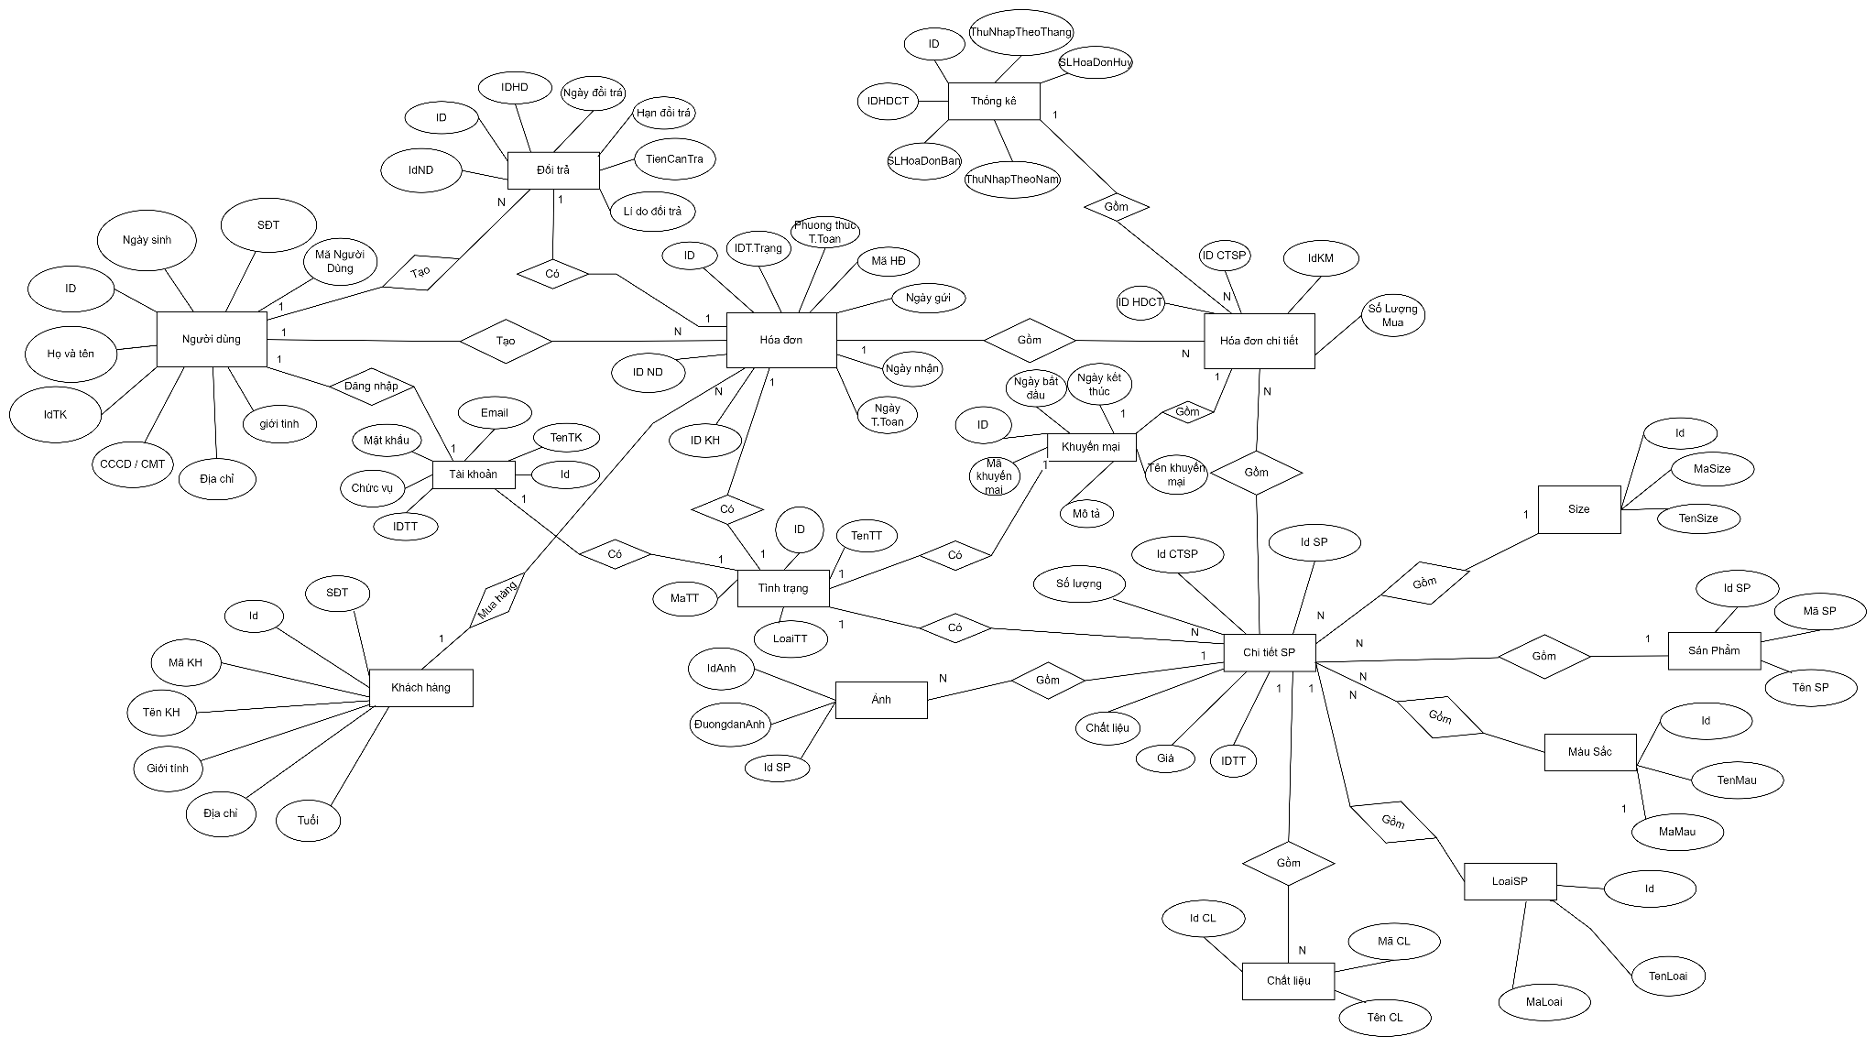

Hình ảnh 4. Mô hình phân rã chức năng

**Link Drawio: https://app.diagrams.net/#G1ay7SDqjgBSCfujnkwZyUOYmljCpBP-y8**

# **C****huẩn hóa 1NF, 2NF, 3NF ERD**

* 1. **Chuẩn hóa 1NF:**

* 1. **Chuẩn hóa 2NF:**

* 1. **Chuẩn hóa 3NF:**

Hình ảnh 5. Sơ đồ ERD

**LinkDrawio: https://app.diagrams.net/#G1ay7SDqjgBSCfujnkwZyUOYmljCpBP-y8**

# **Chi Tiết ERD**

# Người dùng

|  |  |  |  |  |
| --- | --- | --- | --- | --- |
| **Thuộc tính** | **Kiểu dữ liệu** | **Độ dài** | **Không để trống** | **Mô tả** |
| **ID** | UniqueIdentifier |  | X |  |
| **IdCV** | Varchar | 255 | X | unique |
| **Mã ND** | Varchar | 255 | X |  |
| **TênTK** | Varchar | 255 | X |  |
| **Mật Khẩu** | Varchar | 16 | X |  |
| **Họ và Tên** | Nvarchar | 30 | X |  |
| **Ngày Sinh** | Date |  | X |  |
| **CCCD/CMND** | Nvarchar | 12 | X |  |
| **Giới tính** | Nvarchar | 10 | X |  |
| **SĐT** | Varchar | 20 | X |  |
| **Email** | Varchar | 255 | X |  |
| **Địa chỉ** | Nvarchar | 255 | X |  |
| **Tình Trạng** | Int |  | X | vai trò |
| **Ngày Tạo** | Date |  | X |  |
| **Ngày Sửa** | Date |  | X |  |

# Hóa đơn

|  |  |  |  |  |
| --- | --- | --- | --- | --- |
| **Thuộc tính** | **Kiểu dữ liệu** | **Độ dài** | **Không để trống** | **Mô tả** |
| **ID** | UniqueIdentifier |  | X |  |
| **ID người dùng** | UniqueIdentifier |  | X |  |
| **ID KhachHang** | UniqueIdentifier |  | X |  |
| **Mã HD** | Varchar | 255 | X |  |
| **Ngày tạo** | Date |  | X |  |
| **Ngày kết thúc** | Date |  | X |  |
| **Địa chỉ** | Nvarchar | 255 | X | Địa chỉ của người mua hang |
| **PTTT** | Nvarchar | 255 | X | CK hoặc tiền mặt |
| **Tổng tiền mặt** | BigDecemal |  | X |  |
| **Tổng tiền CK** | BigDecemal |  | X |  |
| **Tình trạng** | Int | 255 | X | Chờ thanh toán, Chờ giao, Đang giao,  Đã thanh toán |
| **Ngày TT** | Date |  | X |  |
| **TTTT** | Int |  | X | Thanh toán trước hoặc sau khi nhận |
| **NKMN** | Date |  |  | Ngày khách muốn nhận |

|  |  |  |  |  |
| --- | --- | --- | --- | --- |
| **Ngày gửi hàng** | Date |  | X |  |
| **Ngày nhận** | Date |  | X |  |
| **Tiền ship** | BigDecimal |  | X |  |

* 1. **Hóa đơn chi tiết**

|  |  |  |  |  |
| --- | --- | --- | --- | --- |
| **Thuộc tính** | **Kiểu dữ liệu** | **Độ dài** | **Không để trống** | **Mô tả** |
| **ID** | UniqueIdentifier |  | X |  |
| **ID hóa đơn** | UniqueIdentifier |  | X |  |
| **IDKM** | UniqueIdentifier |  | X |  |
| **IDCTSP** | UniqueIdentifier |  | X |  |
| **Số lượng** | Int |  | X |  |
| **Đơn giá** | Money |  | X |  |
| **GiáKM** | Money |  | X |  |

* 1. **Nhân viên**

|  |  |  |  |  |
| --- | --- | --- | --- | --- |
| **Thuộc tính** | **Kiểu dữ liệu** | **Độ dài** | **Không để trống** | **Mô tả** |
| **ID** | Uniqueidentifier |  | X |  |
| **ID ca làm** | Uniqueidentifier |  | X |  |
| **Mã** | Varchar | 255 | X | unique |
| **Tên** | Nvarchar | 255 | X |  |
| **Giới tính** | Nvarchar | 10 | X |  |
| **Ngày sinh** | Date |  | X |  |
| **SĐT** | Varchar | 20 | X |  |
| **CCCD/CMT** | Varchar | 255 | X | Căn cước công dân / Chứng minh thư |
| **Email** | Varchar | 255 | X |  |
| **Địa chỉ** | Nvarchar | 255 | X |  |

* 1. **NSX**

|  |  |  |  |  |
| --- | --- | --- | --- | --- |
| **Thuộc tính** | **Kiểu dữ liệu** | **Độ dài** | **Không để trống** | **Mô tả** |
| **ID** | UniqueIdentifier |  | X |  |
| **Mã** | Varchar | 255 | X | unique |
| **Tên** | Nvarchar | 255 | X |  |

* 1. **Sản phẩm**

|  |  |  |  |  |
| --- | --- | --- | --- | --- |
| **Thuộc tính** | **Kiểu dữ liệu** | **Độ dài** | **Không để trống** | **Mô tả** |
| **ID** | UniqueIdentifier |  | X |  |
| **Mã** | Varchar | 255 | X | unique |
| **Tên** | Nvarchar | 255 | X |  |

* 1. **Loại SP**

|  |  |  |  |  |
| --- | --- | --- | --- | --- |
| **Thuộc tính** | **Kiểu dữ liệu** | **Độ dài** | **Không để trống** | **Mô tả** |
| **ID** | UniqueIdentifier |  | X |  |
| **Mã** | Varchar | 255 | X | unique |
| **Tên** | Nvarchar | 255 | X |  |

* 1. **Chất liệu**

|  |  |  |  |  |
| --- | --- | --- | --- | --- |
| **Thuộc tính** | **Kiểu dữ liệu** | **Độ dài** | **Không để trống** | **Mô tả** |
| **ID** | UniqueIdentifier |  | X |  |
| **Mã** | Varchar | 255 | X | unique |
| **Tên** | Nvarchar | 255 | X |  |

* 1. **Màu sắc**

|  |  |  |  |  |
| --- | --- | --- | --- | --- |
| **Thuộc tính** | **Kiểu dữ liệu** | **Độ dài** | **Không để trống** | **Mô tả** |
| **ID** | UniqueIdentifier |  | X |  |
| **Mã** | Varchar | 255 | X | unique |
| **Tên** | Nvarchar | 255 | X |  |

* 1. **Size**

|  |  |  |  |  |
| --- | --- | --- | --- | --- |
| **Thuộc tính** | **Kiểu dữ liệu** | **Độ dài** | **Không để trống** | **Mô tả** |
| **ID** | UniqueIdentifier |  | X |  |
| **Mã** | Varchar | 255 | X | unique |
| **Tên** | Nvarchar | 255 | X |  |

* 1. **Chi tiết sản phẩm**

|  |  |  |  |  |
| --- | --- | --- | --- | --- |
| **Thuộc tính** | **Kiểu dữ liệu** | **Độ dài** | **Không để trống** | **Mô tả** |
| **ID** | UniqueIdentifier |  | X |  |
| **ID NSX** | UniqueIdentifier |  | X |  |
| **ID Kho** | UniqueIdentifier |  | X |  |
| **Chất liệu** | Nvarchar | 255 | X |  |
| **Màu sắc** | Nvarchar | 255 | X |  |
| **Kích cỡ** | Varchar | 255 | X |  |
| **Số lượng** | Int |  | X |  |
| **Đối tượng** | Nvarchar | 255 | X |  |

* 1. **Doanh thu**

|  |  |  |  |  |
| --- | --- | --- | --- | --- |
| **Thuộc tính** | **Kiểu dữ liệu** | **Độ dài** | **Không để trống** | **Mô tả** |
| **ID** | UniqueIdentifier |  | X |  |
| **Mã sản phẩm** | Varchar | 255 | X |  |
| **Số lượng bán** | Int |  | X |  |
| **Đơn giá** | Money |  | X |  |
| **Thu nhập** | Money |  | X | Số lượng * Đơn giá |
| **Chỉ tiêu** | Int |  | X | Chỉ tiêu bán của 1 tháng |
| **Tình trạng** | Nvarchar | 255 | X |  |

* 1. **Chức vụ**

|  |  |  |  |  |
| --- | --- | --- | --- | --- |
| **Thuộc tính** | **Kiểu dữ liệu** | **Độ dài** | **Không để trống** | **Mô tả** |
| **ID** | UniqueIdentifier |  | X |  |
| **Mã** | Varchar | 255 | X | unique |
| **Tên** | Nvarchar | 255 | X |  |

* 1. **Khuyến mại**

|  |  |  |  |  |
| --- | --- | --- | --- | --- |
| **Thuộc tính** | **Kiểu dữ liệu** | **Độ dài** | **Không để trống** | **Mô tả** |
| **ID** | UniqueIdentifier |  | X |  |
| **Mã KM** | Varchar | 255 | X |  |
| **TênKM** | Nvarchar | 255 | X |  |
| **Ngày bắt đầu** | Date |  | X |  |
| **Ngày kết thúc** | Date |  | X |  |
| **Mô tả** | Nvarchar | 255 | X |  |
| **Giảm giá** | Int |  | X |  |
| **Tình trạng** | Int |  | X |  |
| **Ngày tạo** | Date |  | X |  |
| **Ngày sửa** | Date |  | X |  |

# Phần 3: PHÂN TÍCH VÀ THIẾT KẾ

# Mô hình Usecase

|  |  |
| --- | --- |
| **Ký hiệu** | **Giải thích** |
|  | Actor được dùng để chỉ người sử dụng hoặc một đối tượng nào đó bên ngoài tương tác với hệ  thống chúng ta đang xem xét |
|  | Usecase là chức năng mà các Actor sẽ sử dụng |
|  | Generalization được sử dụng để thể hiện quan hệ thừa kế giữa các Actor hoặc giữa các Usecase với nhau. |
|  | Include là quan hệ giữa các Usecase với nhau, nó mô tả việc một Usecase lớn được chia ra thành các Usecase nhỏ |

|  |  |
| --- | --- |
|  | để dễ cài đặt (module hóa) hoặc thể hiện sự dùng lại. |
|  | Extend dùng để mô tả quan hệ giữa 2 Usecase. Quan hệ Extend được sử dụng khi có một Usecase được tạo ra để bổ sung chức năng cho một Usecase có sẵn và được sử dụng trong một điều kiện nhất định nào đó. |

* 1. **Usecase tổng**

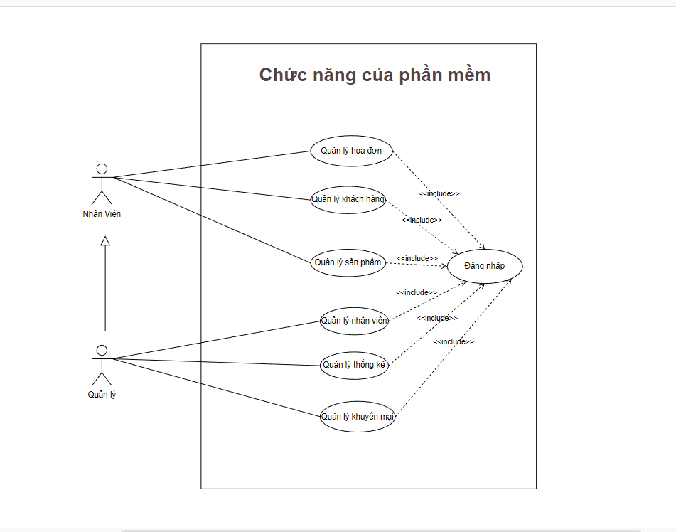

Hình ảnh 6. Usecase tổng

* 1. **Usecase chức năng bán hàng**

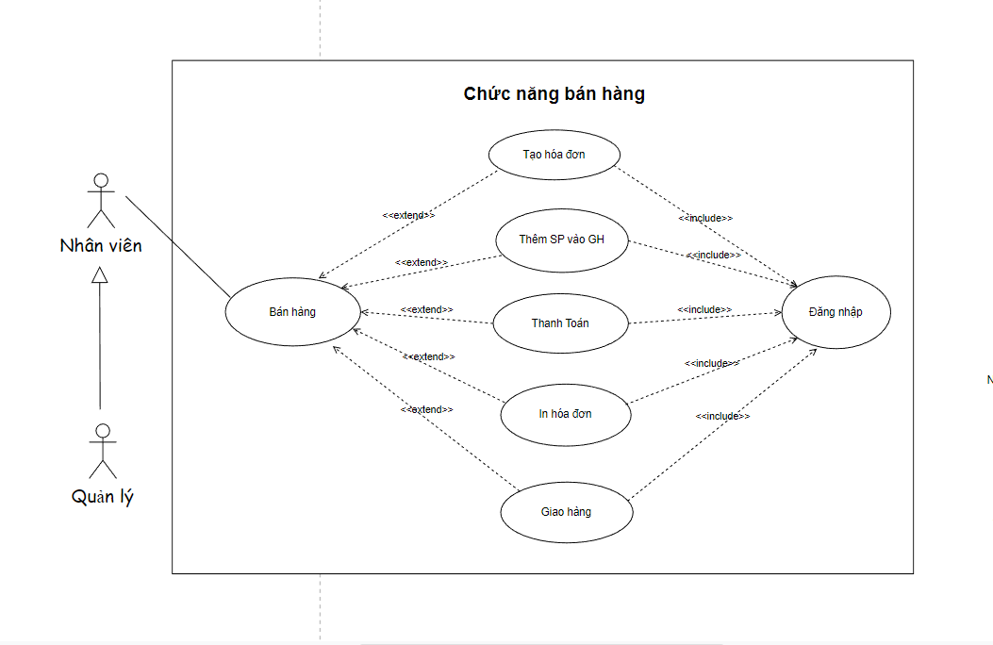

Hình ảnh 7. Usecase chức năng bán hàng

* 1. **Usecase chức năng đăng nhập**

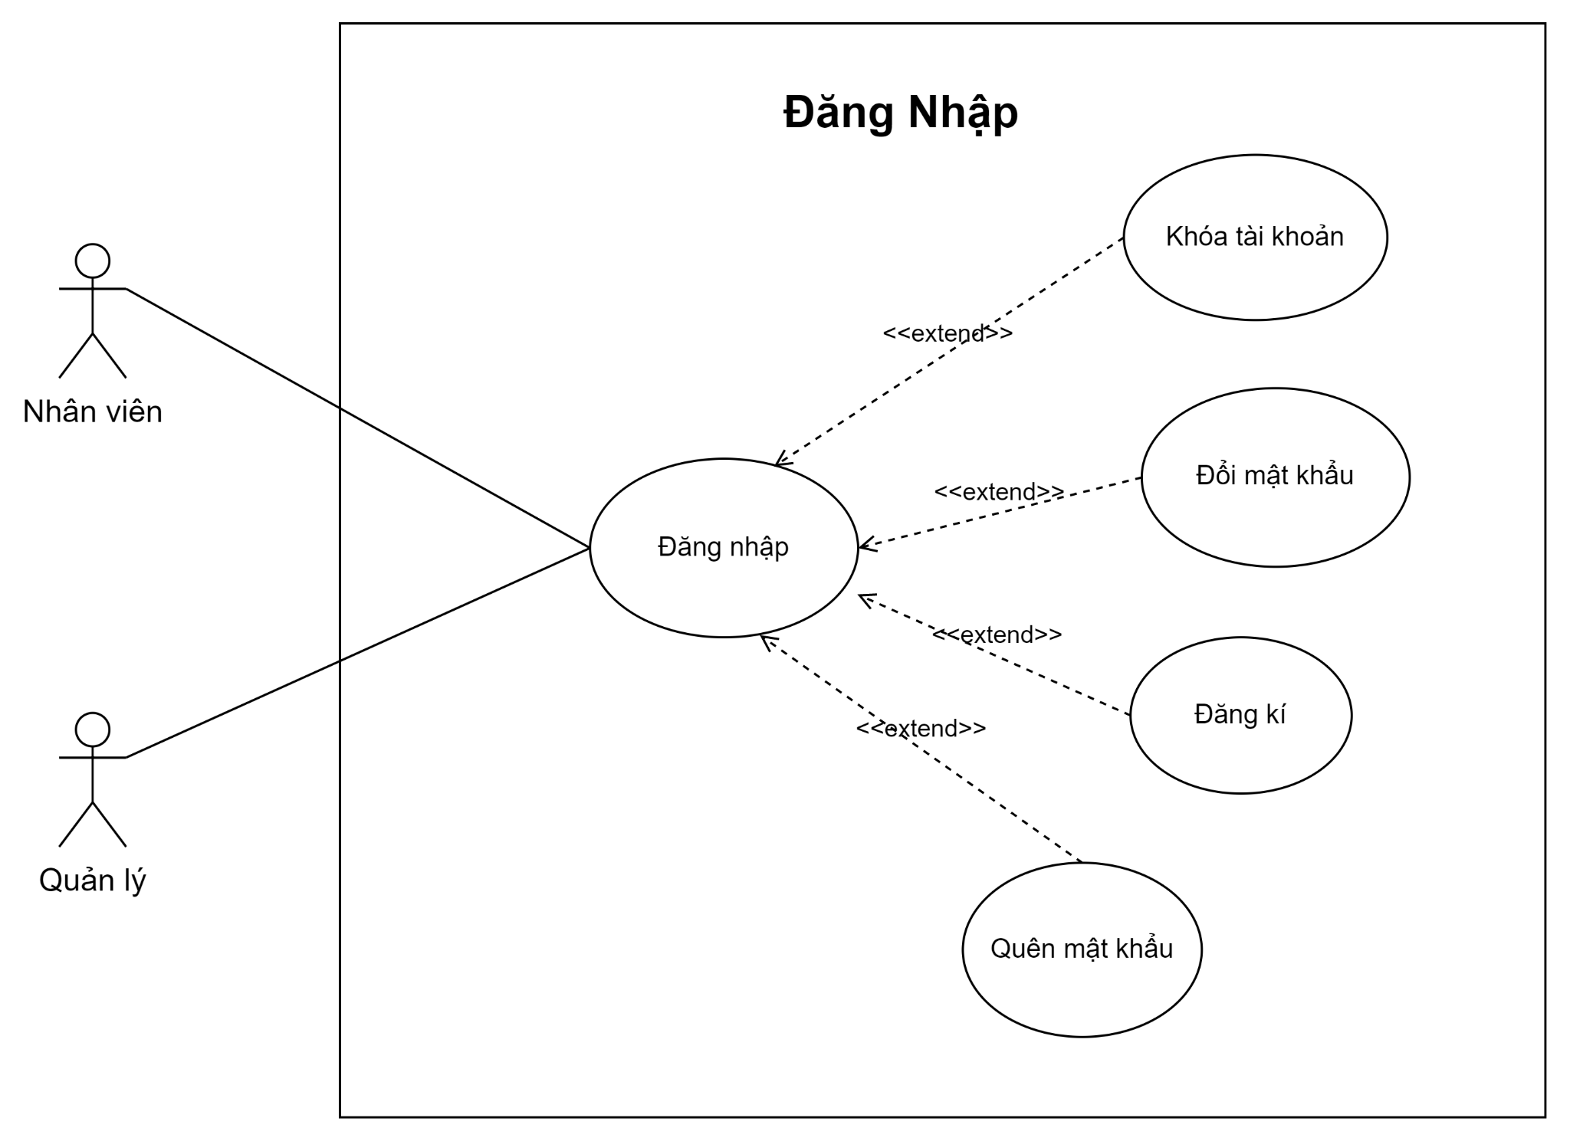

Hình ảnh 8 Usecase chức năng đăng nhập

* 1. **Usecase chức năng quản lý Nhân viên** .

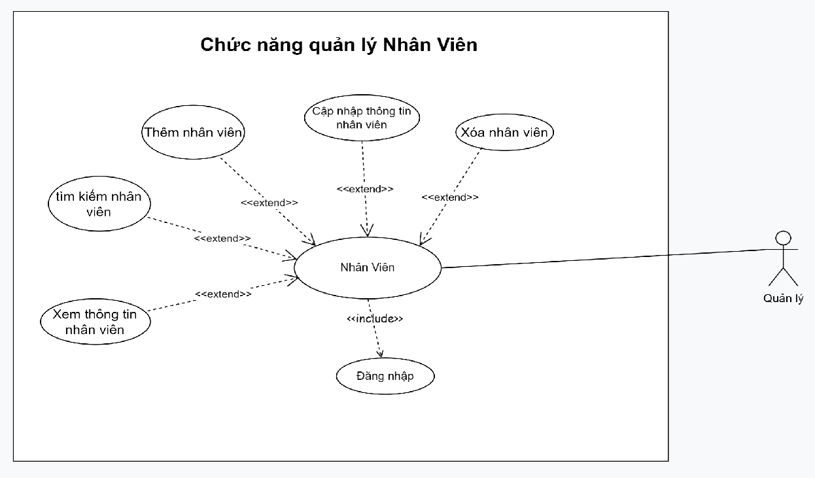

Hình ảnh 9. Usecase chức năng quản lý nhân viên

* 1. **Usecase chức năng quản lý khách hàng**

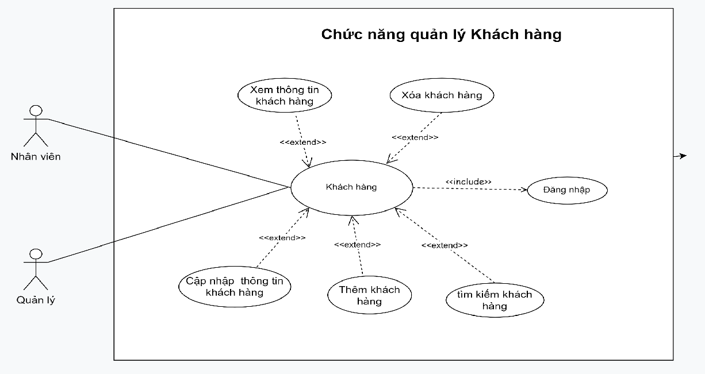

Hình ảnh 10. Usecase chức năng quản lý khách hàng

* 1. **Usecase quản lý hóa đơn**

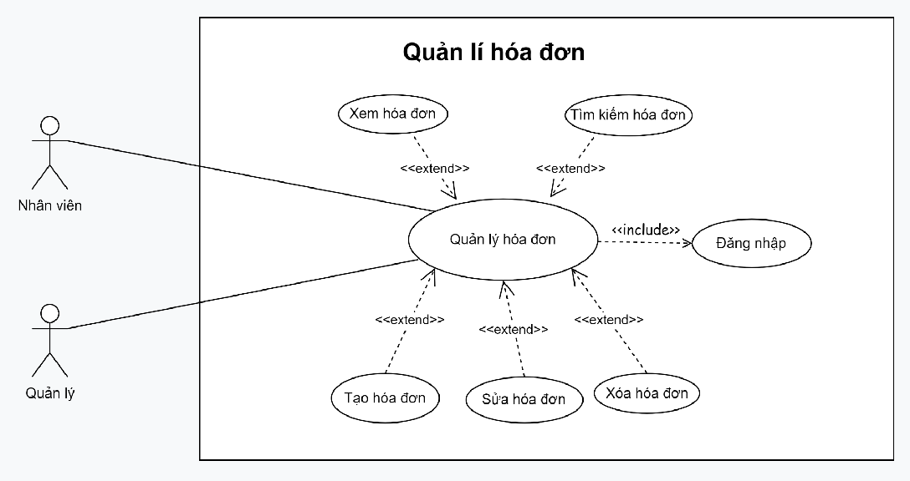

Hình ảnh 11. Usecase quản lý hoá đơn

* 1. **Usecase chức năng quản lý sản phẩm**

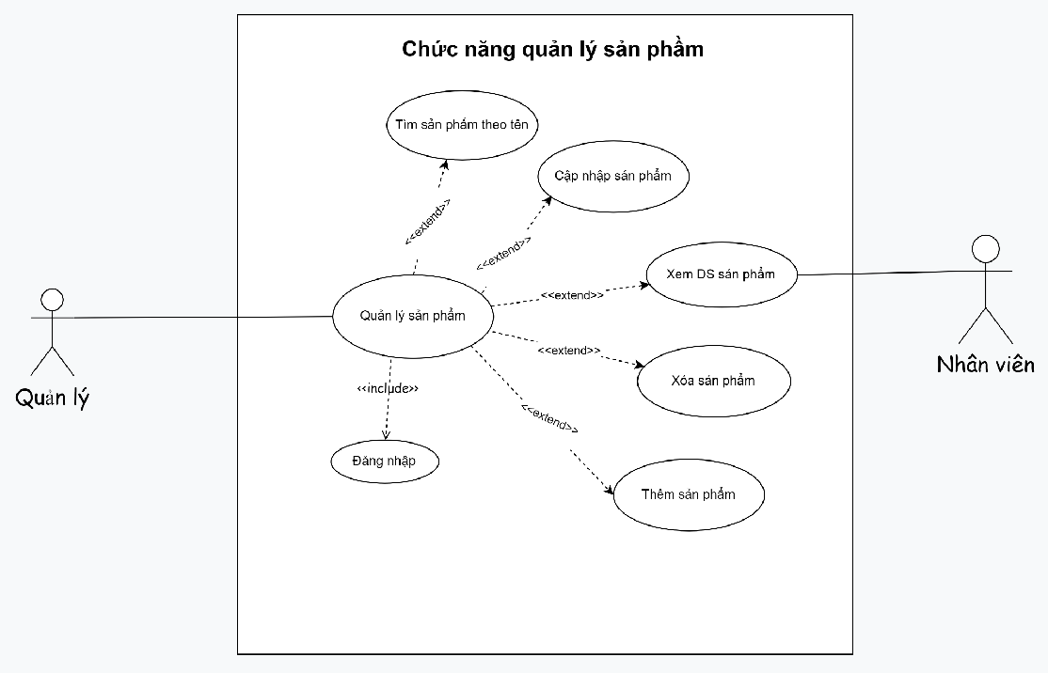

Hình ảnh 12. Usecase chức năng quản lý sản phẩm

* 1. 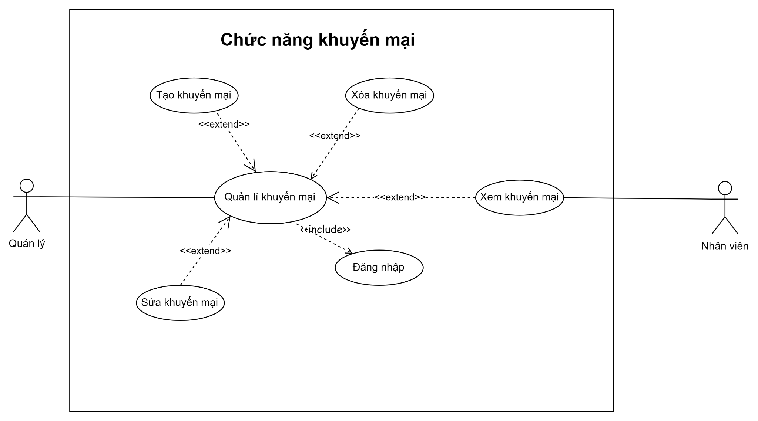**Usecase chức năng khuyến mại**

Hình ảnh 13. Usecase chức năng khuyến mại

* 1. **Usecase chức năng thống kê**

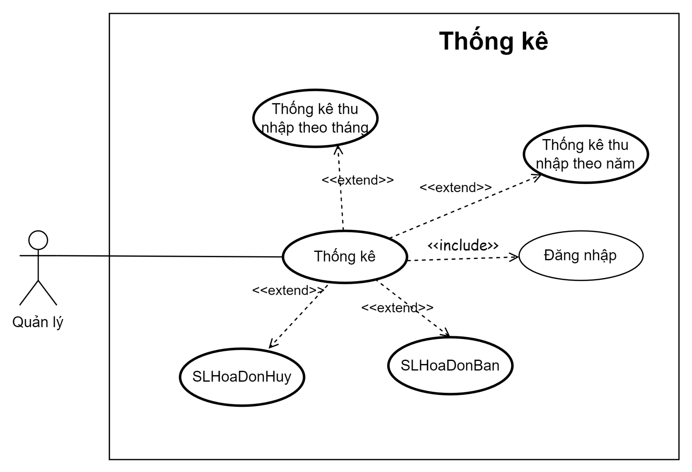

Hình ảnh 14. Usecase chức năng thống kê

1. **Mô tả Usecase**
   1. **Đăng nhập**

|  |  |
| --- | --- |
| **Usecase** | **Nội dung** |
| Tên Usecase | Đăng nhập |
| Mô tả | Cho phép người dùng đăng nhập vào  hệ thống để sử dụng các chức năng |
| Actor | Quản lý ,nhân viên |
| Điều kiện kích hoạt | Khi người dùng chọn chức năng đăng nhập của hệ thống |
| Tiền điều kiện | Người dùng đã có tài khoản trong hệ thống |
| Hậu điều kiện | Đăng nhập thành công |
| Luồng sự kiện chính | Hiển thị màn hình đăng nhập Người dùng nhập tên tài khoản và mật khẩu đăng nhập. Hệ thống kiểm tra tài khoản vừa đăng nhập. Đăng nhập thành công và thực hiện đúng chức năng. Kết  thúc Usecase |

* 1. **Quên mật khẩu**

|  |  |
| --- | --- |
| **Usecase** | **Nội dung** |
| Tên Usecase | Quên mật khẩu |
| Mô tả | Cho phép người dùng lấy lại mật khẩu  của mình khi quên |
| Actor | Quản lý, nhân viên |
| Điều kiện kích hoạt | Khi người dùng chọn chức năng quên  mật khẩu ở giao diện đăng nhập |
| Tiền điều kiện | Người dùng đã có tài khoản trên hệ thống |
| Hậu điều kiện | Lấy lại mật khẩu thành công |
| Luồng sự kiện chính | * Người dùng chọn chức năng quên mật khẩu ở giao diện đăng nhập * Người dùng nhập tên tài khoản và địa chỉ email đăng ký tài khoản để lấy lại * Hệ thống sẽ hiển thị giao diện gửi email và người dùng sẽ chọn chức năng gửi email * Nhận lại mật khẩu thành công qua email * Kết thúc Usecase |

# Đăng xuất

|  |  |
| --- | --- |
| **Usecase** | **Nội dung** |
| Tên Usecase | Đăng xuất |
| Mô tả | Đăng xuất tài khoản ra khỏi hệ thống |
| Actor | Quản lý ,nhân viên |
| Điều kiện kích hoạt | Khi người dùng đã đăng nhập vào trong hệ thống |
| Tiền điều kiện | Người dùng đã có tài khoản trên hệ thống |
| Hậu điều kiện | Đăng xuất thành công |
| Luồng sự kiện chính | Người dùng chọn chức năng đăng xuất của hệ thống. Đăng xuất thành công. Kết thúc Usecase |

* 1. **Thêm người dùng**

|  |  |
| --- | --- |
| **Usecase** | **Nội dung** |
| Tên Usecase | Thêm người dùng |
| Mô tả | Thêm thông tin cho người dùng trong hệ thống |
| Actor | Quản lý |
| Điều kiện kích hoạt | Khi người dùng chọn chức năng thêm người dùng trong quản lý người dùng trên hệ thống |
| Tiền điều kiện | Người dùng phải đăng nhập trên hệ thống với vai trò quản lý, không trùng số điện thoại và email và không để trống thông tin |
| Hậu điều kiện | Thêm thành công người dùng vào hệ thống |
| Luồng sự kiện chính | Người dùng đăng nhập vào hệ thống. Người dùng chọn chức năng quản lý người dùng. Chọn chức năng thêm mới.  Nhập các thông tin cần thiết. Thêm thành công người dùng mới. Kết thúc Usecase |

* 1. **Cập nhật thông tin người dùng**

|  |  |
| --- | --- |
| **Usecase** | **Nội dung** |
| Tên Usecase | Cập nhật thông tin người dùng |
| Mô tả | Cập nhật thông tin cho người dùng trong hệ thống |
| Actor | Quản lý |
| Điều kiện kích hoạt | Khi người dùng chọn chức năng cập nhật người dùng trong quản lý người dùng trên hệ thống, không trùng email,số điện thoại  . |
| Tiền điều kiện | Người dùng phải đăng nhập trên hệ thống với vai trò quản lý |
| Hậu điều kiện | Cập nhật thành công thông tin người dùng |
| Luồng sự kiện chính | Người dùng đăng nhập vào hệ thống Người dùng chọn chức năng quản lý người dùng. Chọn chức năng cập nhật. Nhập các thông tin cần sửa. Cập nhật thành công thông tin người dùng. Kết thúc Usecase |

* 1. **Tìm kiếm người dùng**

|  |  |
| --- | --- |
| **Usecase** | **Nội dung** |
| Tên Usecase | Tìm kiếm người dùng |
| Mô tả | Tìm kiếm thông tin người dùng trong hệ thống |
| Actor | Quản lý |
| Điều kiện kích hoạt | Khi người dùng chọn chức năng tìm kiếm trong hệ thống, nhập đúng số điện thoại |
| Tiền điều kiện | Người dùng phải đăng nhập trên hệ thống với vai trò quản lý |
| Hậu điều kiện | Tìm kiếm thành công thông tin người dùng |
| Luồng sự kiện chính | Người dùng đăng nhập vào hệ thống. Người dùng chọn chức năng quản lý người dùng. Chọn chức năng tìm kiếm. Nhập đúng số điện thoại muốn tìm. Hiển thị thông tin người dùng. Kết thúc Usecase |

* 1. **Bán hàng**

|  |  |
| --- | --- |
| **Usecase** | **Nội dung** |
| Tên Usecase | Bán hàng |
| Mô tả | Tạo hoá đơn bán hàng |
| Actor | Quản lý, nhân viên |
| Điều kiện kích hoạt | Người dùng đã đăng nhập vào hệ thống |
| Tiền điều kiện | Chọn chức năng bán hàng |
| Hậu điều kiện | Tạo thành công hoá đơn |
| Luồng sự kiện chính | Người dùng đăng nhập vào hệ thống. Người dùng chọn chức năng bán hàng. Chọn sản phẩm muốn bán. Nhập thông tin cần thiết cho sản phẩm ( số lượng ). Lưu tạm vào danh sách. Có thể cập nhật hoặc xóa sản phẩm theo ý muốn của người dùng,nếu không có thể tiến hành tạo hoá đơn. Nếu khách hàng là khách hàng thành viên thì phải nhập số điện thoại và nhập ngày tạo hoá đơn, nếu không thì chỉ cần nhập ngày tạo hoá đơn. Thông báo tạo hoá đơn thành công. Kết thúc Usecase |

* 1. **Thêm sản phẩm**

|  |  |
| --- | --- |
| **Usecase** | **Nội dung** |
| Tên Usecase | Thêm Sản phẩm |
| Mô tả | Thêm sản phẩm mới vào trong hệ thống |
| Actor | Quản lý, nhân viên |
| Điều kiện kích hoạt | Người dùng đã đăng nhập vào hệ thống |
| Tiền điều kiện | Chọn chức năng sản phẩm |
| Hậu điều kiện | Thêm thành công sản phẩm vào hệ thống |
| Luồng sự kiện chính | Người dùng đăng nhập vào hệ thống. Người dùng chọn chức năng sản phẩm. Nhập thông tin cần thiết của sản phẩm sau đó chọn thêm sản phẩm. Hiển thị thêm thành công sản phẩm. Kết thúc Usecase |

* 1. **Cập nhật sản phẩm**

|  |  |
| --- | --- |
| **Usecase** | **Nội dung** |
| Tên Usecase | Cập nhật sản phẩm |
| Mô tả | Cập nhật thông tin sản phẩm |
| Actor | Quản lý, nhân viên |
| Điều kiện kích hoạt | Người dùng đã đăng nhập vào hệ thống |
| Tiền điều kiện | Chọn chức năng sản phẩm |
| Hậu điều kiện | Cập nhật thành công sản phẩm |
| Luồng sự kiện chính | Người dùng đăng nhập vào hệ thống. Người dùng chọn chức năng sản phẩm. Chọn sản phẩm muốn sửa trên danh sách. Chỉnh sửa thông tin theo ý muốn. Thông báo cập nhật thành công. Kết thúc Usecase |

* 1. **Tìm kiếm sản phẩm**

|  |  |
| --- | --- |
| **Usecase** | **Nội dung** |
| Tên Usecase | Tìm kiếm sản phẩm |
| Mô tả | Tìm kiếm sản phẩm |
| Actor | Quản lý,nhân viên |
| Điều kiện kích hoạt | Người dùng đã đăng nhập vào hệ thống |
| Tiền điều kiện | Chọn chức năng sản phẩm |
| Hậu điều kiện | Hiển thị sản phẩm muốn tìm |
| Luồng sự kiện chính | Người dùng đăng nhập vào hệ thống. Người dùng chọn chức năng sản phẩm. Nhập dữ liệu cần tìm kiếm rồi bấm tìm kiếm. Hiển thị danh sách sản phẩm muốn tìm kiếm. Kết thúc Usecase |

* 1. **Thêm khuyến mại**

|  |  |
| --- | --- |
| **Usecase** | **Nội dung** |
| Tên Usecase | Thêm khuyến mại |
| Mô tả | Thêm khuyến mại mới vào trong hệ thống |
| Actor | Quản lý |
| Điều kiện kích hoạt | Người dùng đã đăng nhập vào hệ thống |
| Tiền điều kiện | Chọn chức năng sản phẩm |
| Hậu điều kiện | Thêm thành công khuyến mại vào hệ thống |
| Luồng sự kiện chính | Người dùng đăng nhập vào hệ thống.  Người dùng chọn chức năng khuyến mại. Nhập thông tin cần thiết của khuyến mại sau đó chọn thêm khuyến mại . Hiển thị thêm thành công khuyến mại. Kết thúc Usecase |

* 1. **Cập nhật sản phẩm**

|  |  |
| --- | --- |
| **Usecase** | **Nội dung** |
| Tên Usecase | Cập nhật khuyến mại |
| Mô tả | Cập nhật thông tin khuyến mại |
| Actor | Quản lý |
| Điều kiện kích hoạt | Người dùng đã đăng nhập vào hệ thống |
| Tiền điều kiện | Chọn chức năng khuyến mại |
| Hậu điều kiện | Cập nhật thành công khuyến mại |
| Luồng sự kiện chính | Người dùng đăng nhập vào hệ thống.  Người dùng chọn chức năng khuyến mại. Chọn khuyến mại muốn sửa trên danh sách. Chỉnh sửa thông tin theo ý muốn. Thông báo cập nhật thành công. Kết thúc Usecase |

* 1. **Tìm kiếm sản phẩm**

|  |  |
| --- | --- |
| **Usecase** | **Nội dung** |
| Tên Usecase | Tìm kiếm khuyến mại |
| Mô tả | Tìm kiếm khuyến mại |
| Actor | Quản lý |
| Điều kiện kích hoạt | Người dùng đã đăng nhập vào hệ thống |
| Tiền điều kiện | Chọn chức năng khuyến mại |
| Hậu điều kiện | Hiển thị khuyến mại muốn tìm |
| Luồng sự kiện chính | Người dùng đăng nhập vào hệ thống.  Người dùng chọn chức năng khuyến mại. Nhập dữ liệu cần tìm kiếm rồi bấm tìm kiếm. Hiển thị danh sách khuyến mại muốn tìm kiếm. Kết thúc Usecase |

* 1. **Thống kê doanh thu theo bảng**

|  |  |
| --- | --- |
| **Usecase** | **Nội dung** |
| Tên Usecase | Thống kê doanh thu theo bảng |
| Mô tả | Xem thống kê doanh thu theo bảng |
| Actor | Quản lý |
| Điều kiện kích hoạt | Người dùng đã đăng nhập vào hệ thống |
| Tiền điều kiện | Chọn chức năng thống kê |
| Hậu điều kiện | Hiển thị thông tin doanh thu theo bảng |
| Luồng sự kiện chính | Người dùng đăng nhập vào hệ thống. Người dùng chọn chức năng thống kê. Chọn thống kê theo bảng. Chọn năm (tháng/tuần/ngày). Hiển thị doanh thu trên bảng. Kết thúc Usecase |

* 1. **Thống kê doanh thu theo biểu đồ**

|  |  |
| --- | --- |
| **Usecase** | **Nội dung** |
| Tên Usecase | Thống kê doanh thu theo biểu đồ |
| Mô tả | Xem thống kê doanh thu theo biểu đồ |
| Actor | Quản lý |
| Điều kiện kích hoạt | Người dùng đã đăng nhập vào hệ thống |
| Tiền điều kiện | Chọn chức năng thống kê |
| Hậu điều kiện | Hiển thị thông tin doanh thu theo biểu đồ |
| Luồng sự kiện chính | Người dùng đăng nhập vào hệ thống. Người dùng chọn chức năng thống kê. Chọn thống kê theo biểu đồ. Chọn năm (tháng/tuần/ngày). Hiển thị doanh thu trên biểu đồ. Kết thúc Usecase |

* 1. **Thống kê doanh số trên bảng**

|  |  |
| --- | --- |
| **Usecase** | **Nội dung** |
| Tên Usecase | Thống kê doanh số theo bảng |
| Mô tả | Xem thống kê doanh số theo bảng |
| Actor | Quản lý |
| Điều kiện kích hoạt | Người dùng đã đăng nhập vào hệ thống |
| Tiền điều kiện | Chọn chức năng thống kê |
| Hậu điều kiện | Hiển thị thông tin doanh số theo bảng |
| Luồng sự kiện chính | Người dùng đăng nhập vào hệ thống. Người dùng chọn chức năng thống kê. Chọn thống kê theo bảng. Chọn năm (tháng/tuần/ngày). Hiển thị doanh số trên bảng. Kết thúc Usecase |

* 1. **Thống kê doanh số trên biểu đồ**

|  |  |
| --- | --- |
| **Usecase** | **Nội dung** |
| Tên Usecase | Thống kê doanh số theo biểu đồ |
| Mô tả | Xem thống kê doanh số theo biểu đồ |
| Actor | Quản lý |
| Điều kiện kích hoạt | Người dùng đã đăng nhập vào hệ thống |
| Tiền điều kiện | Chọn chức năng thống kê |
| Hậu điều kiện | Hiển thị thông tin doanh số theo biểu đồ |
| Luồng sự kiện chính | Người dùng đăng nhập vào hệ thống. Người dùng chọn chức năng thống kê. Chọn thống kê theo biểu đồ. Chọn năm (tháng/tuần/ngày). Hiển thị doanh số trên biểu đồ. Kết thúc Usecase |

1. **Mô hình Activity Diagram**

Giải thích ký hiệu trong sơ đồ:

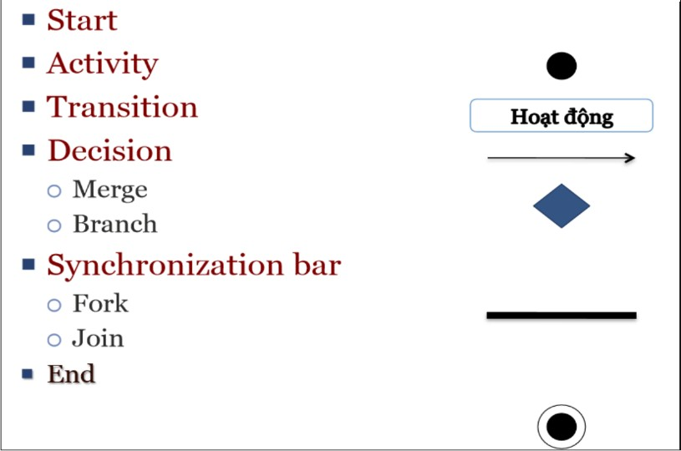

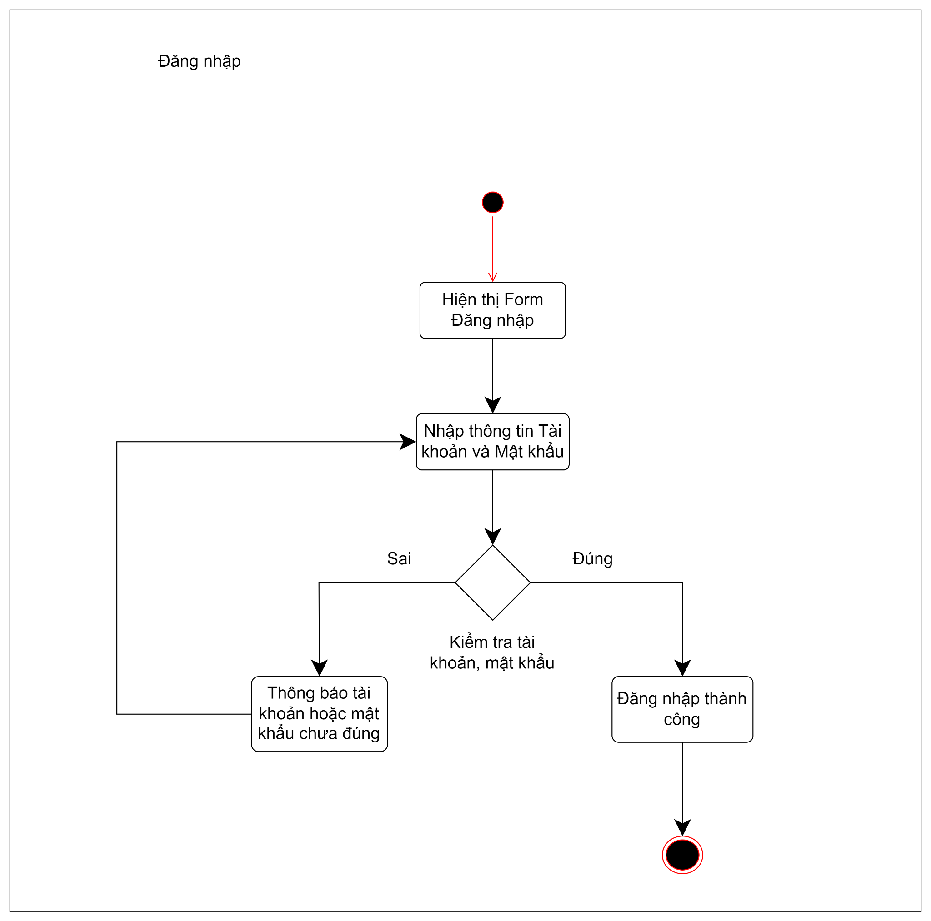

Hình ảnh 15. Activity diagram Đăng nhập

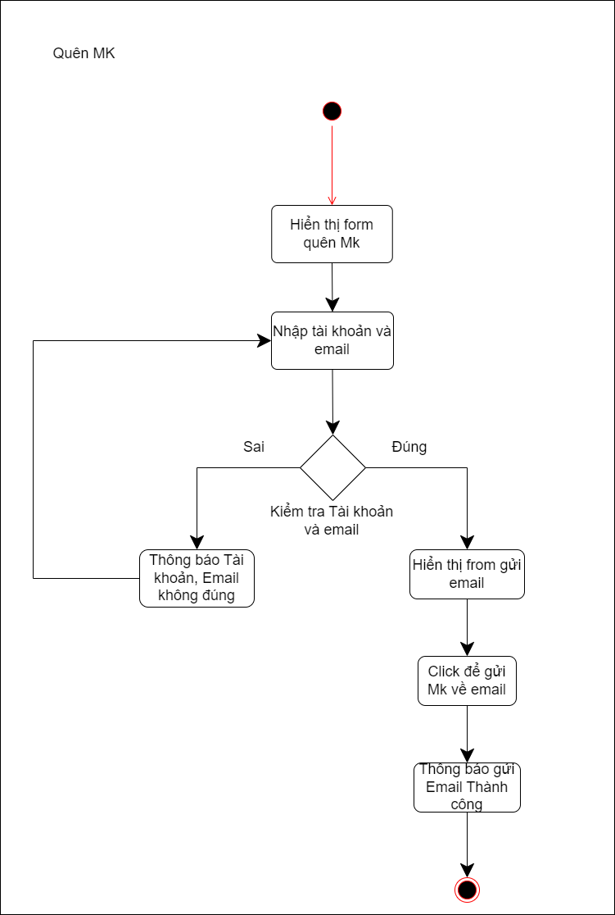

Hình ảnh 16. Activity diagram Quên mật khẩu

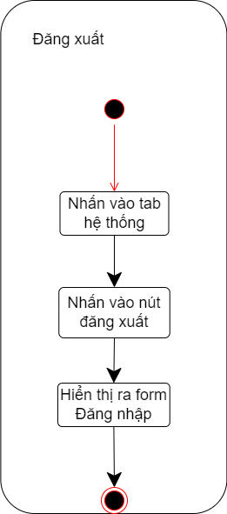

Hình ảnh 17. Activity diagram Đăng xuất

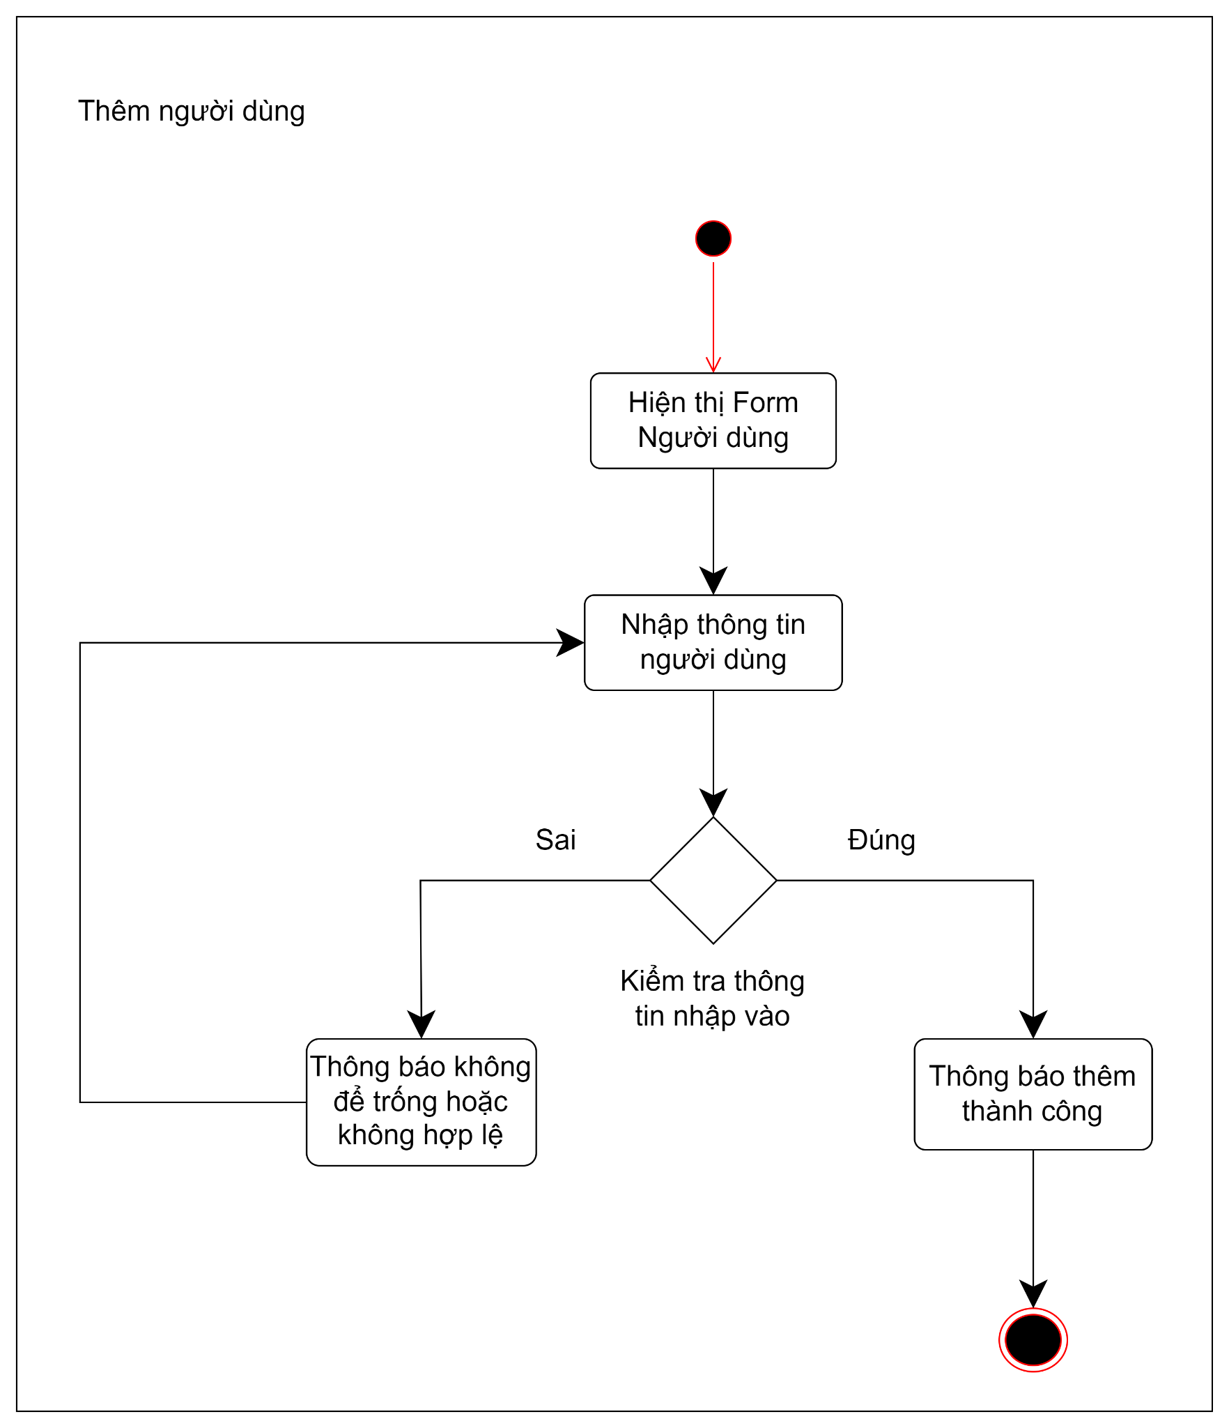

Hình ảnh 18. Activity diagram Thêm người dùng

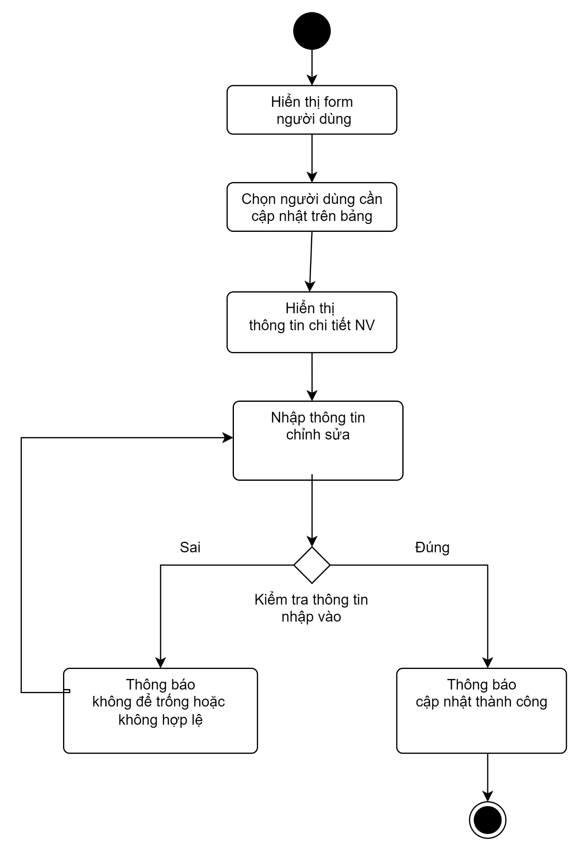

Hình ảnh 19. Activity diagram Cập nhật người dùng

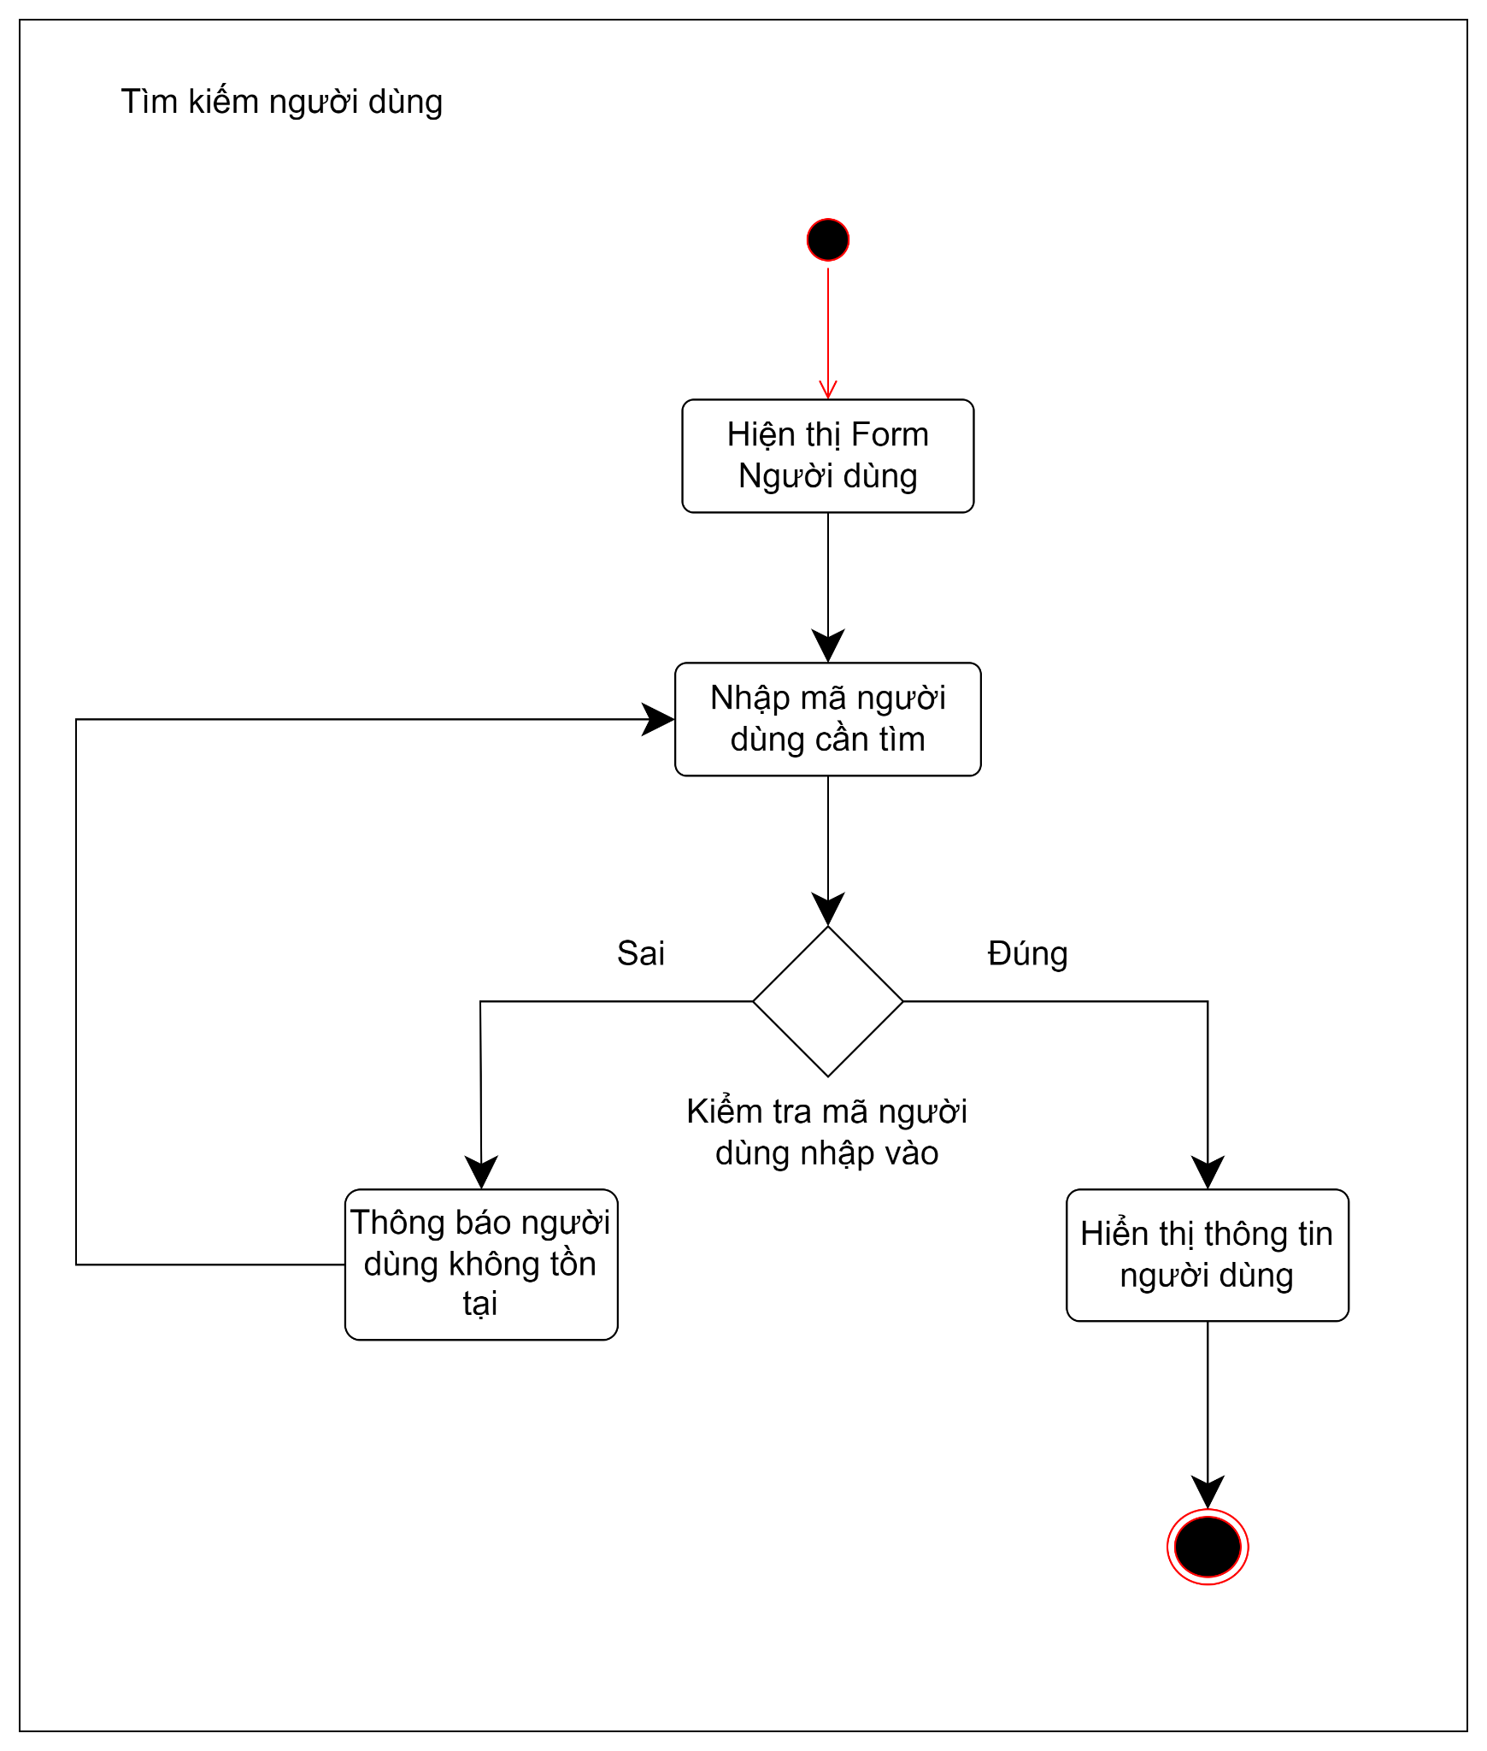

Hình ảnh 20. Activity diagram Tìm kiếm người dùng

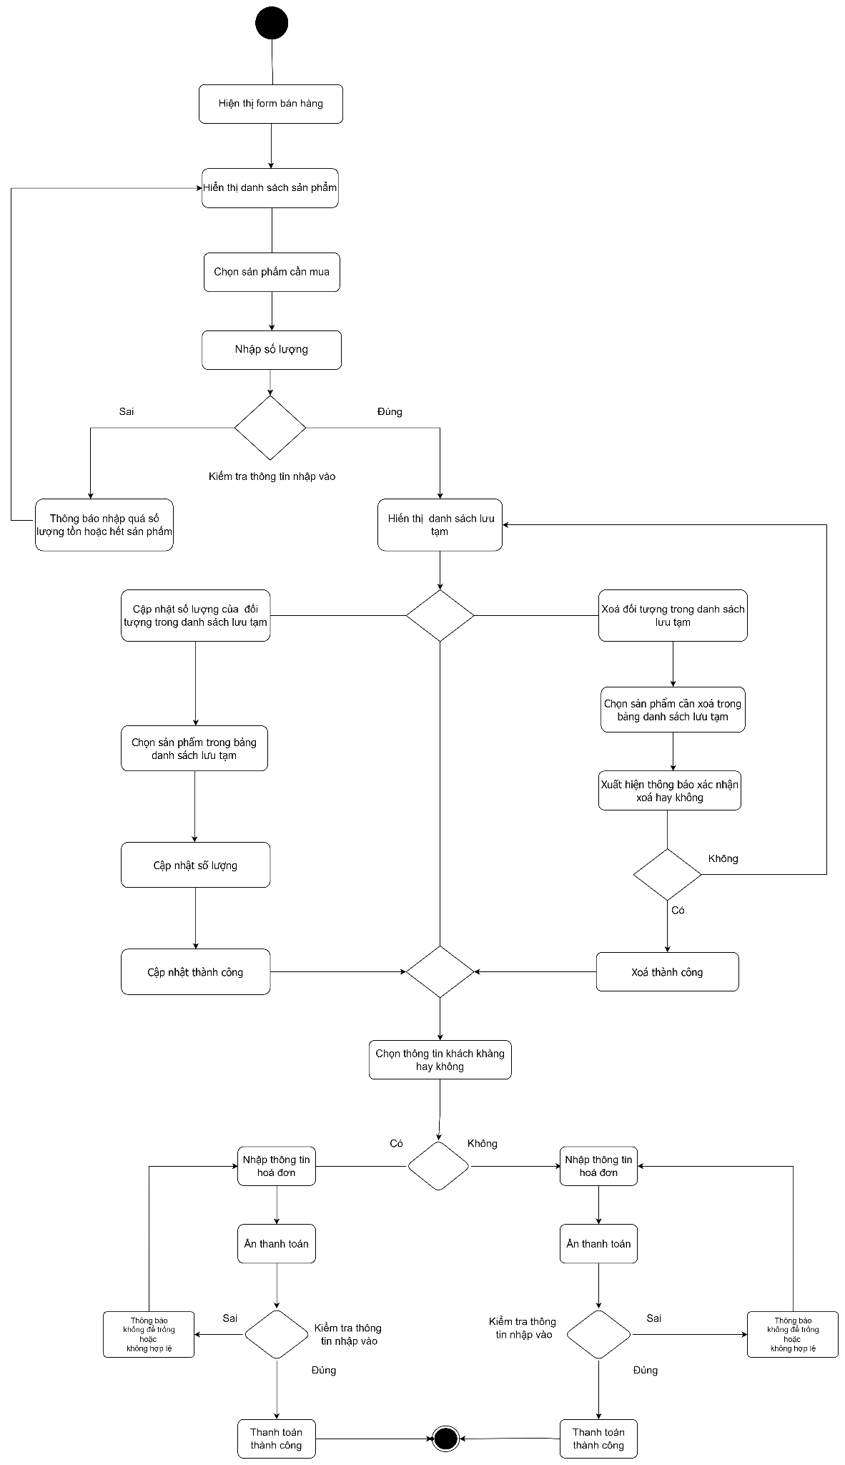

Hình ảnh 21. Activity diagram Bán hàng

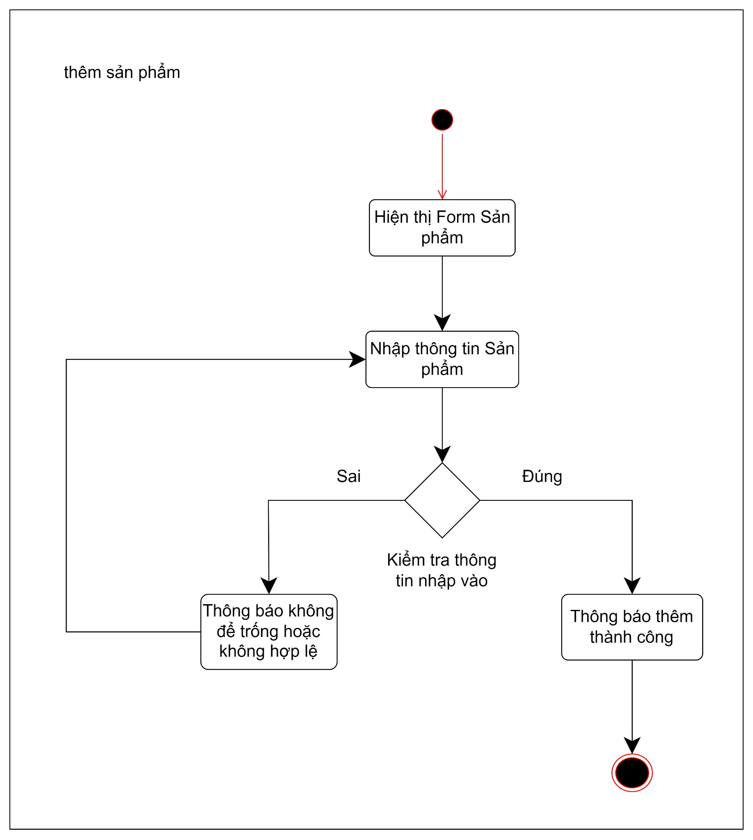

Hình ảnh 22. Activity diagram Thêm sản phẩm

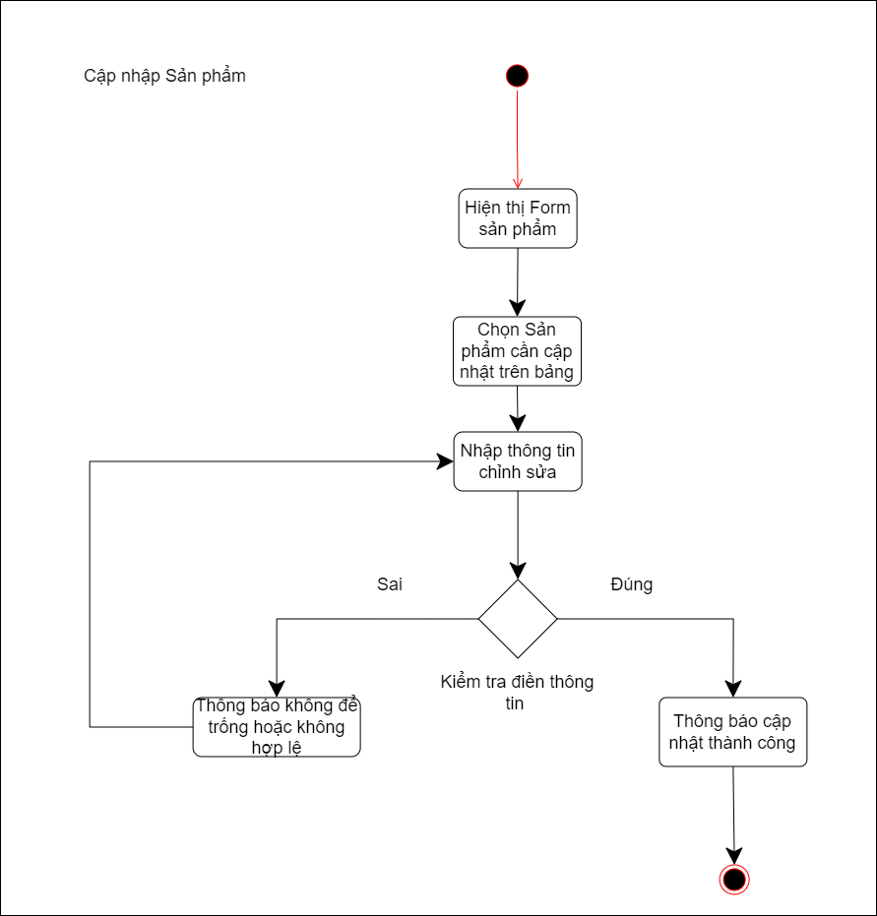

Hình ảnh 23. Activity diagram Cập nhật sản phẩm

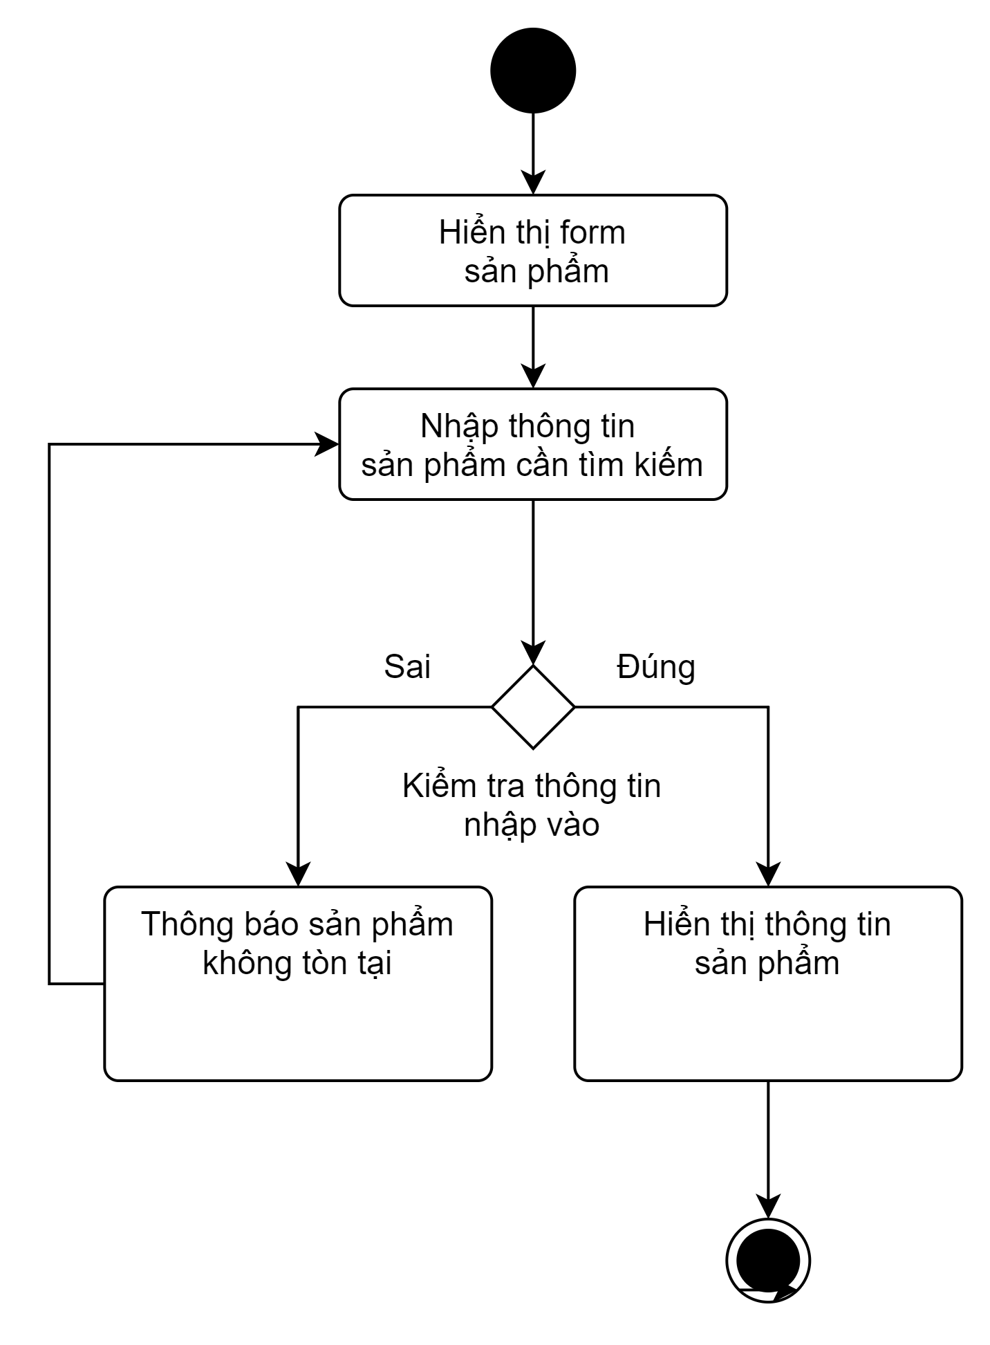

Hình ảnh 24. Activity diagram Tìm kiếm sản phẩm

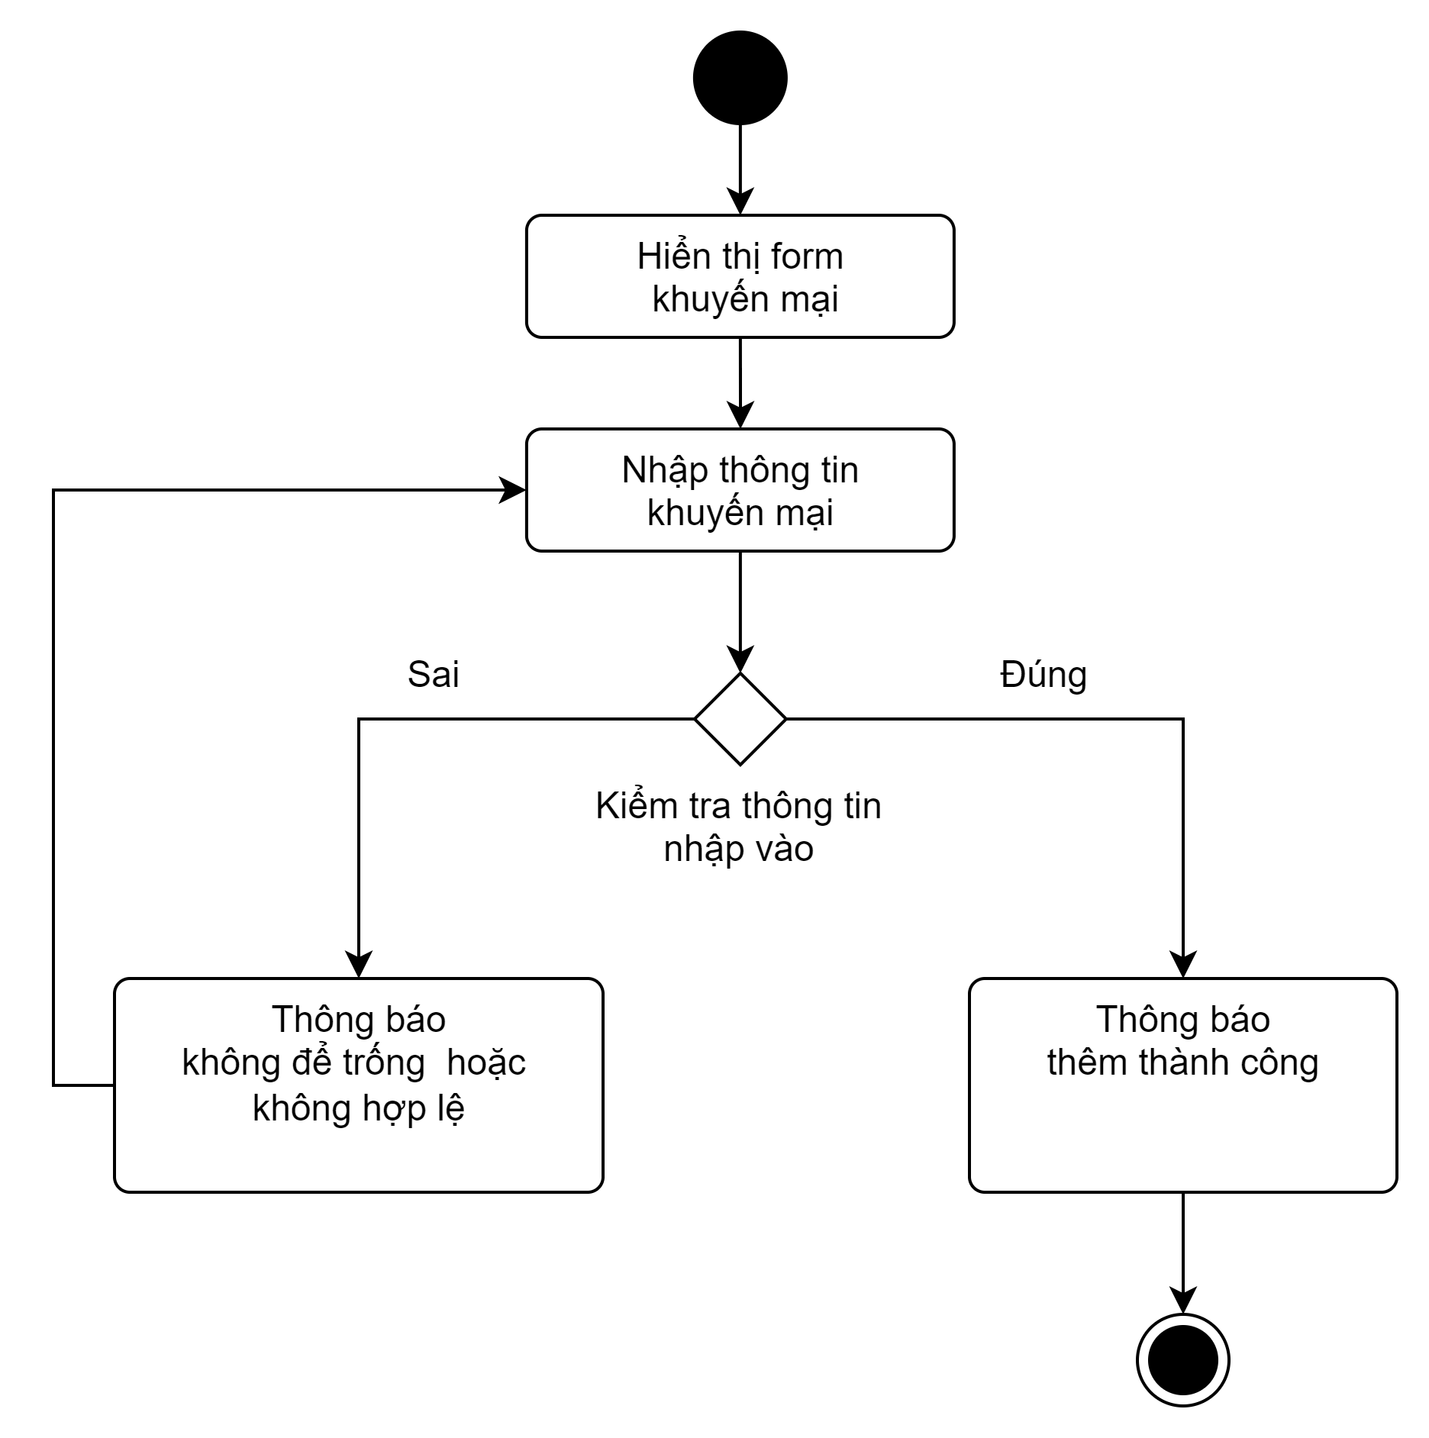

Hình ảnh 25. Activity diagram Thêm khuyến mại

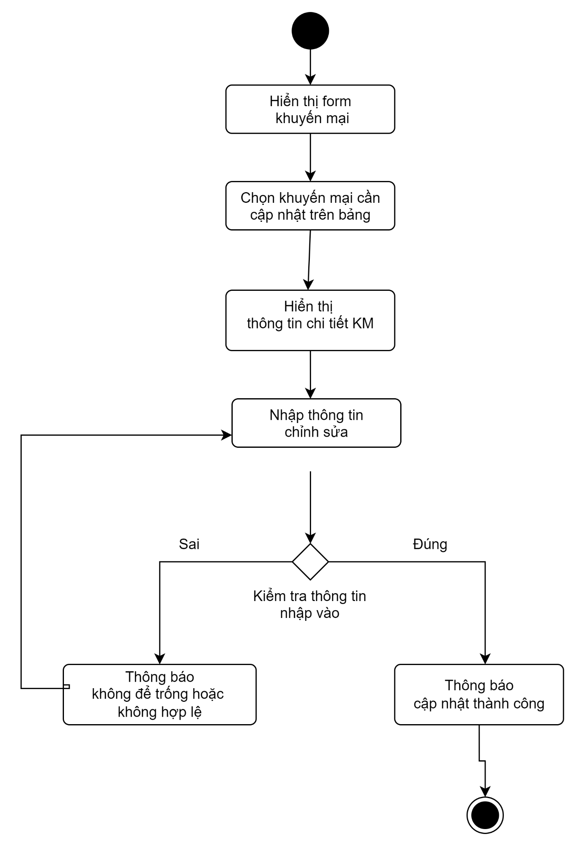

Hình ảnh 26. Activity diagram Cập nhật khuyến mại



Hình ảnh 27. Activity diagram Tìm kiếm khuyến mại

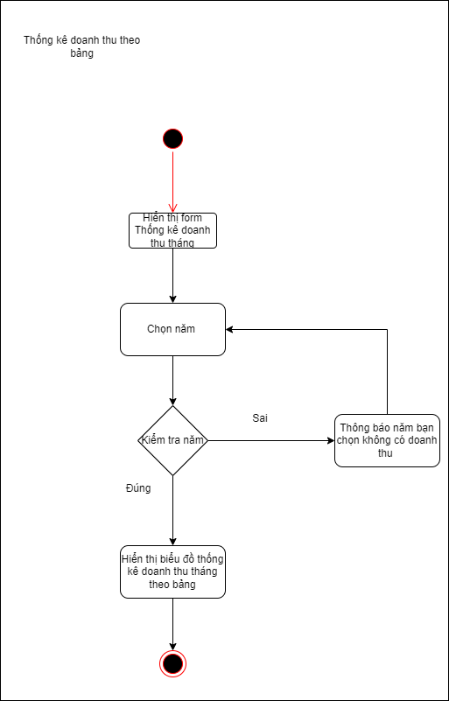

Hình ảnh 28. Activity diagram Thống kê doanh thu theo bảng

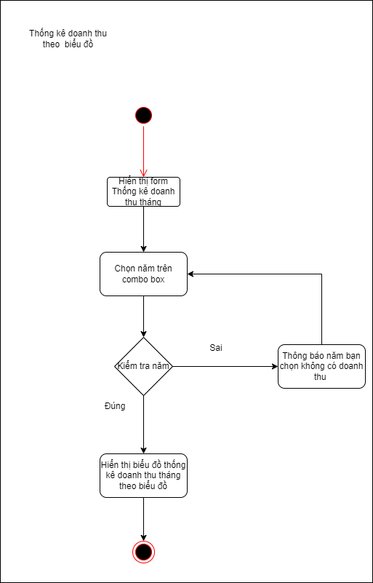

Hình ảnh 29. Activity diagram Thống kê doanh thu theo biểu đồ

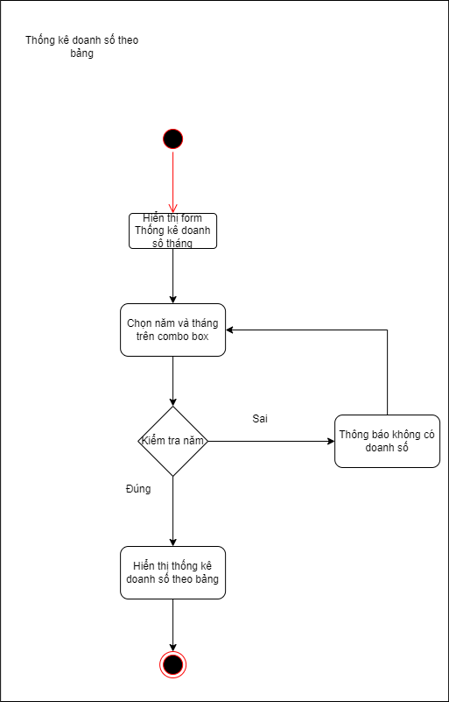

Hình ảnh 30. Activity diagram Thống kê doanh số theo bảng

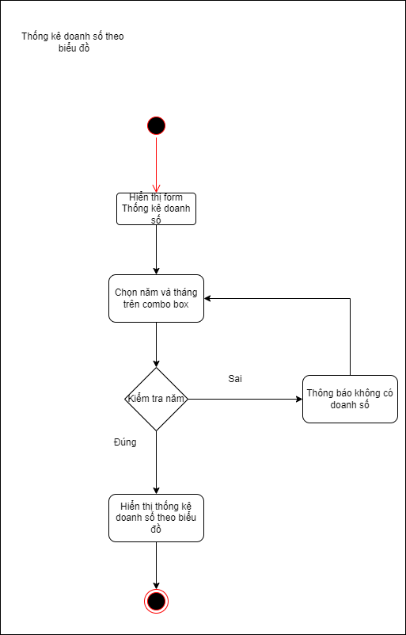

Hình ảnh 31. Activity diagram Thống kê doanh số theo biểu đồ

# Class Diagram

|  |  |
| --- | --- |
| **Ký hiệu** | **Chú giải** |
|  | 2 class có liên hệ với nhau nhưng không chỉ rõ mối liên hệ. |
|  | Đối tượng tạo từ class A mất thì đối tượng tạo từ class B vẫn tồn tại độc lập. |
|  | Đối tượng tạo từ class A mất thì đối tượng tạo từ class B sẽ mất. |
|  | 1 class kế thừa từ 1 class khác. |
| + | Public. |
| - | Private. |
| # | Protected. |
| ~ | Default. |
|  | Phụ Thuộc vào 1 class khác |

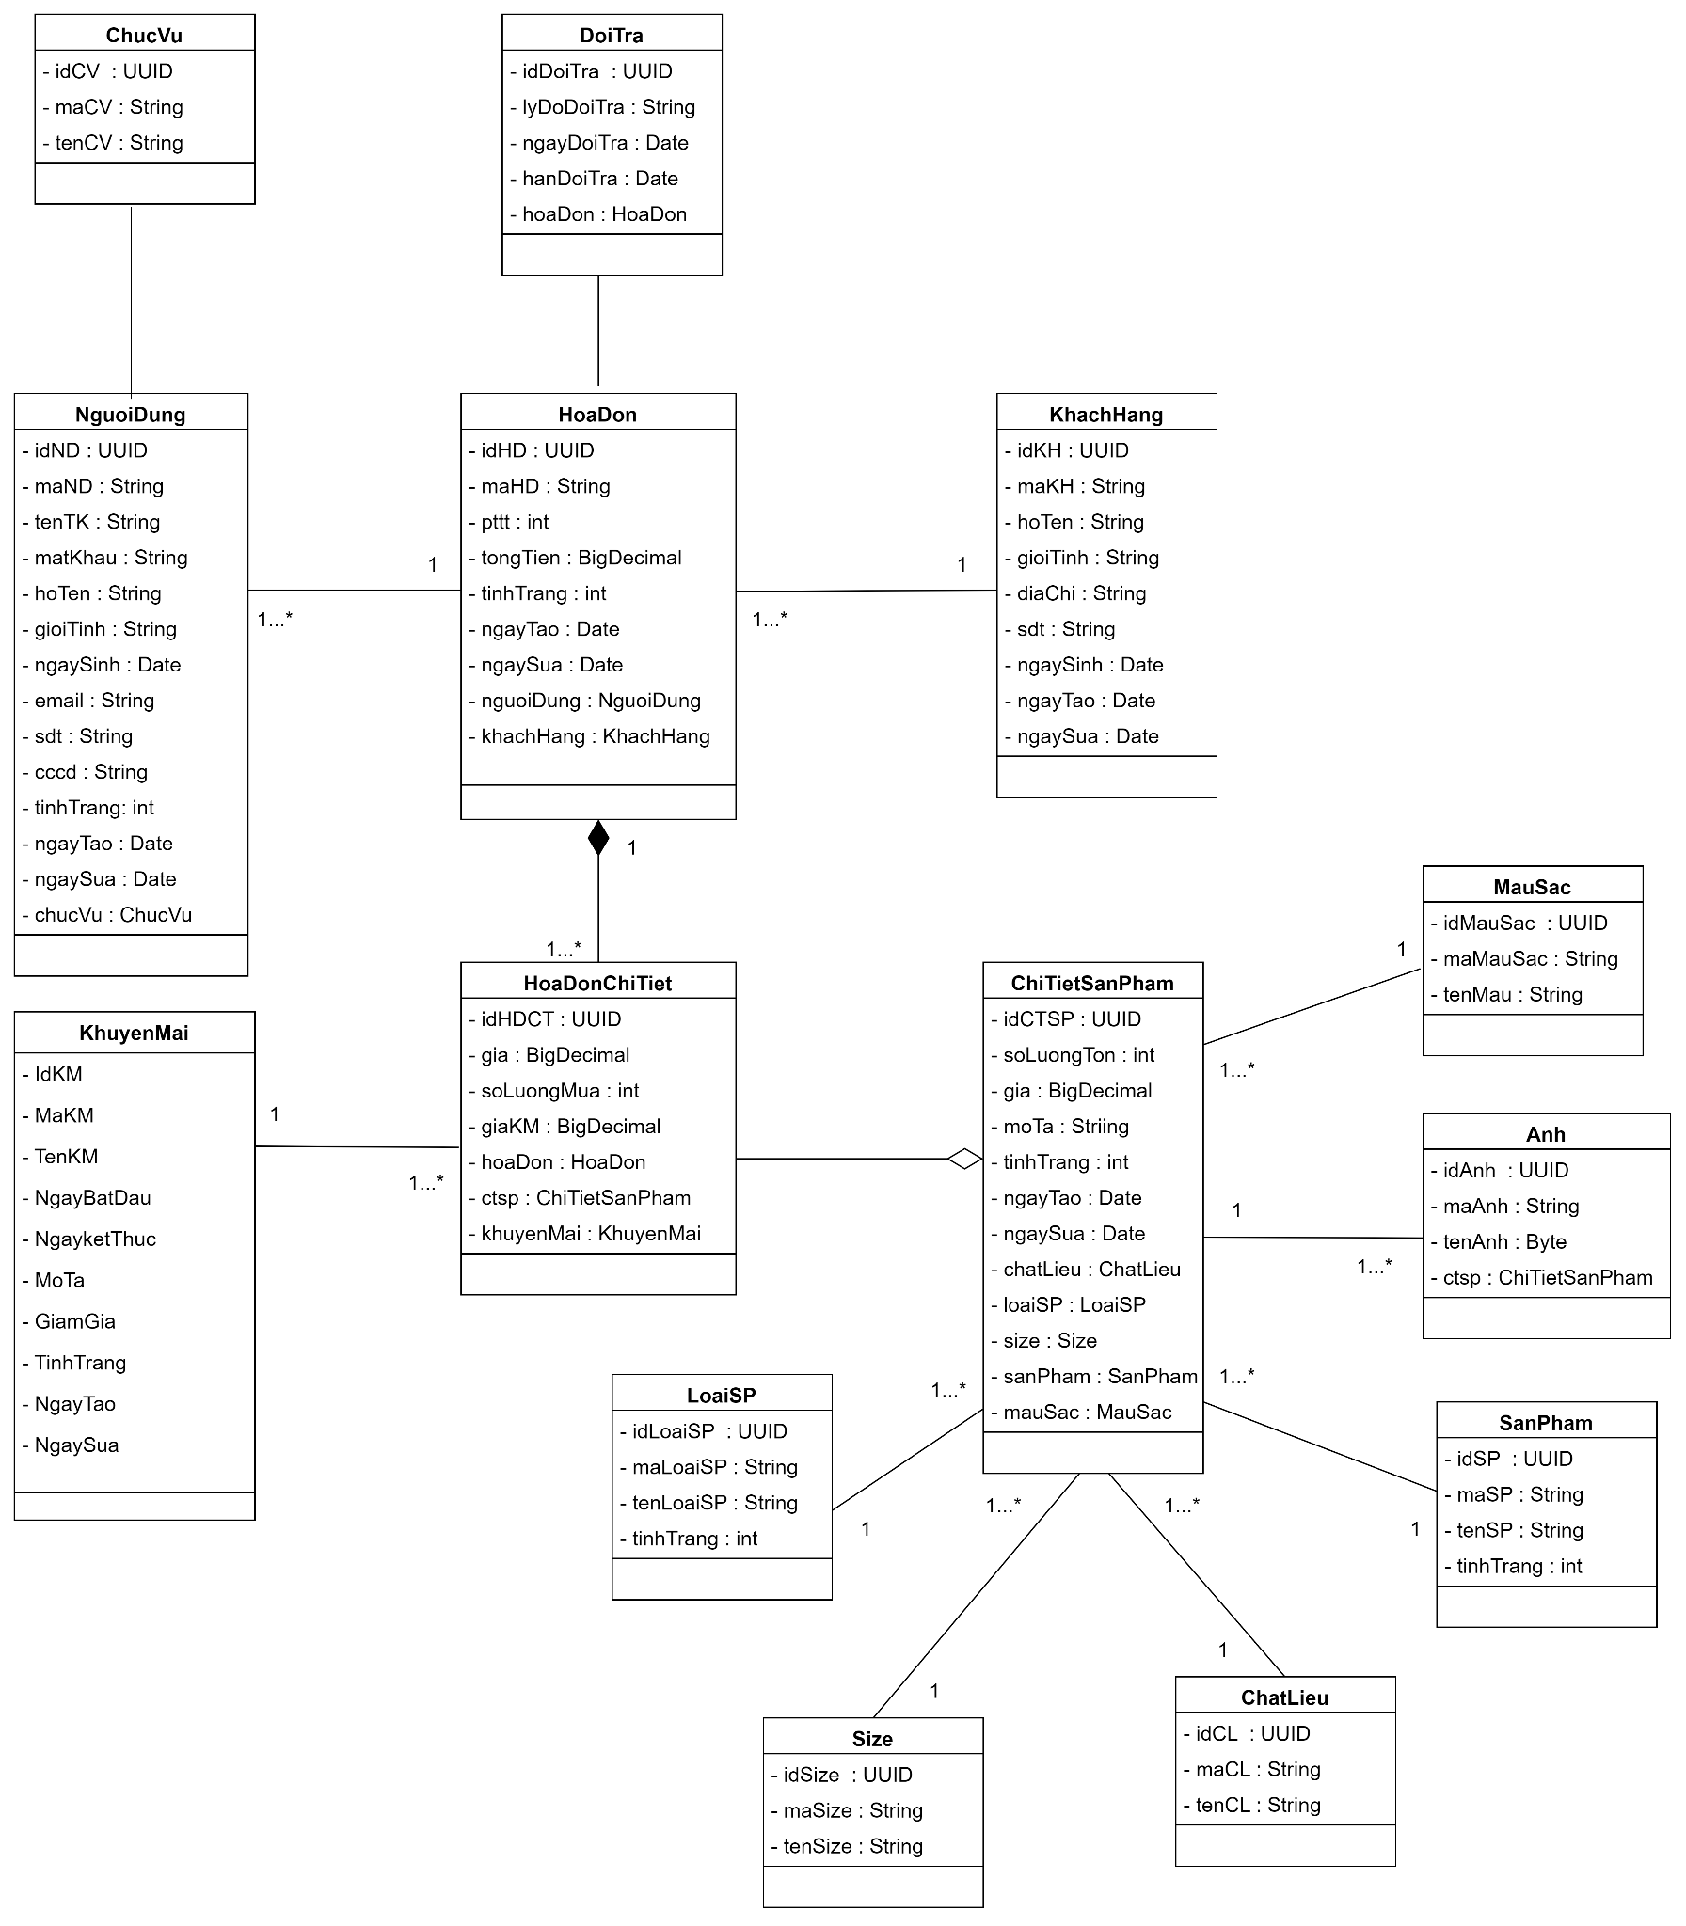

Hình ảnh 32. Sơ đồ Usecase

# Thiết kế giao diện

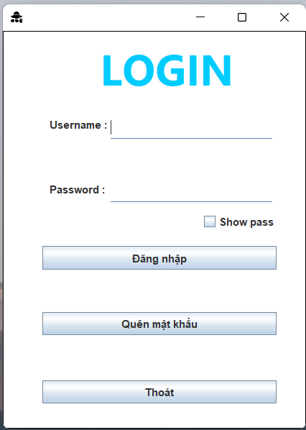

Hình ảnh 33. Giao diện Login

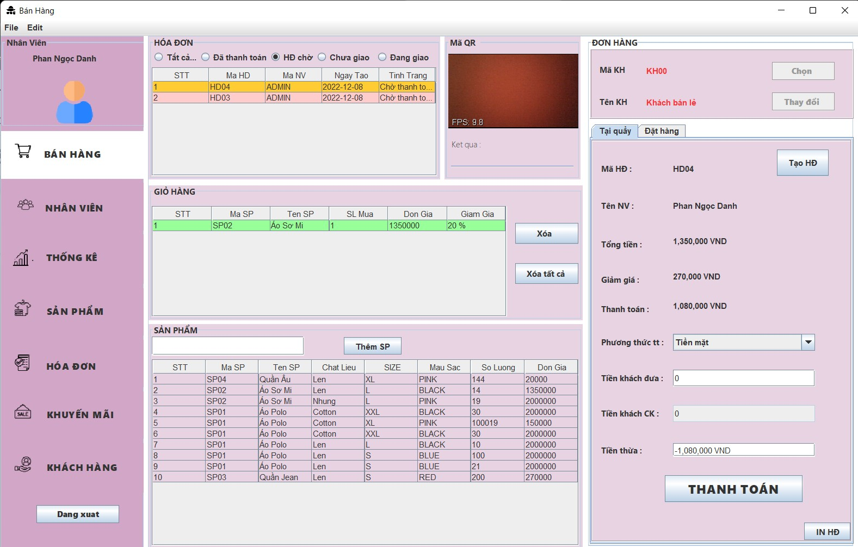

Hình ảnh 34. Giao diện Bán hàng

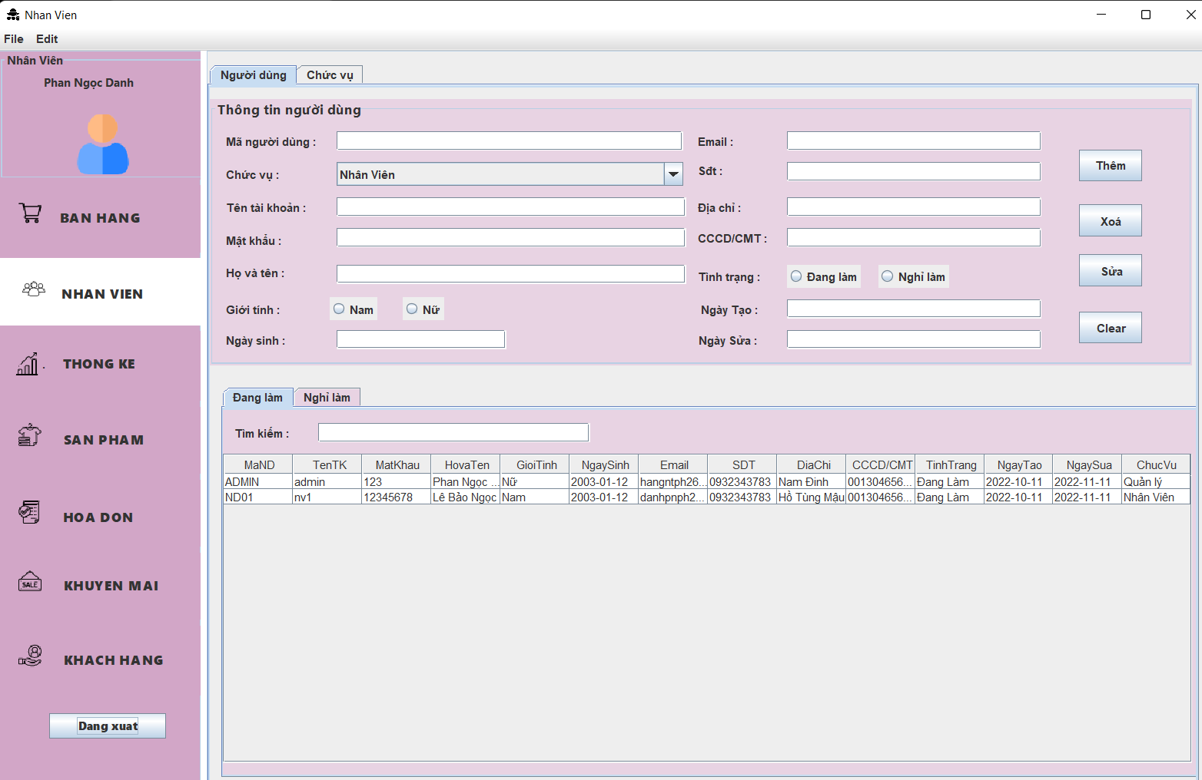

Hình ảnh 35. Giao diện Nhân viên

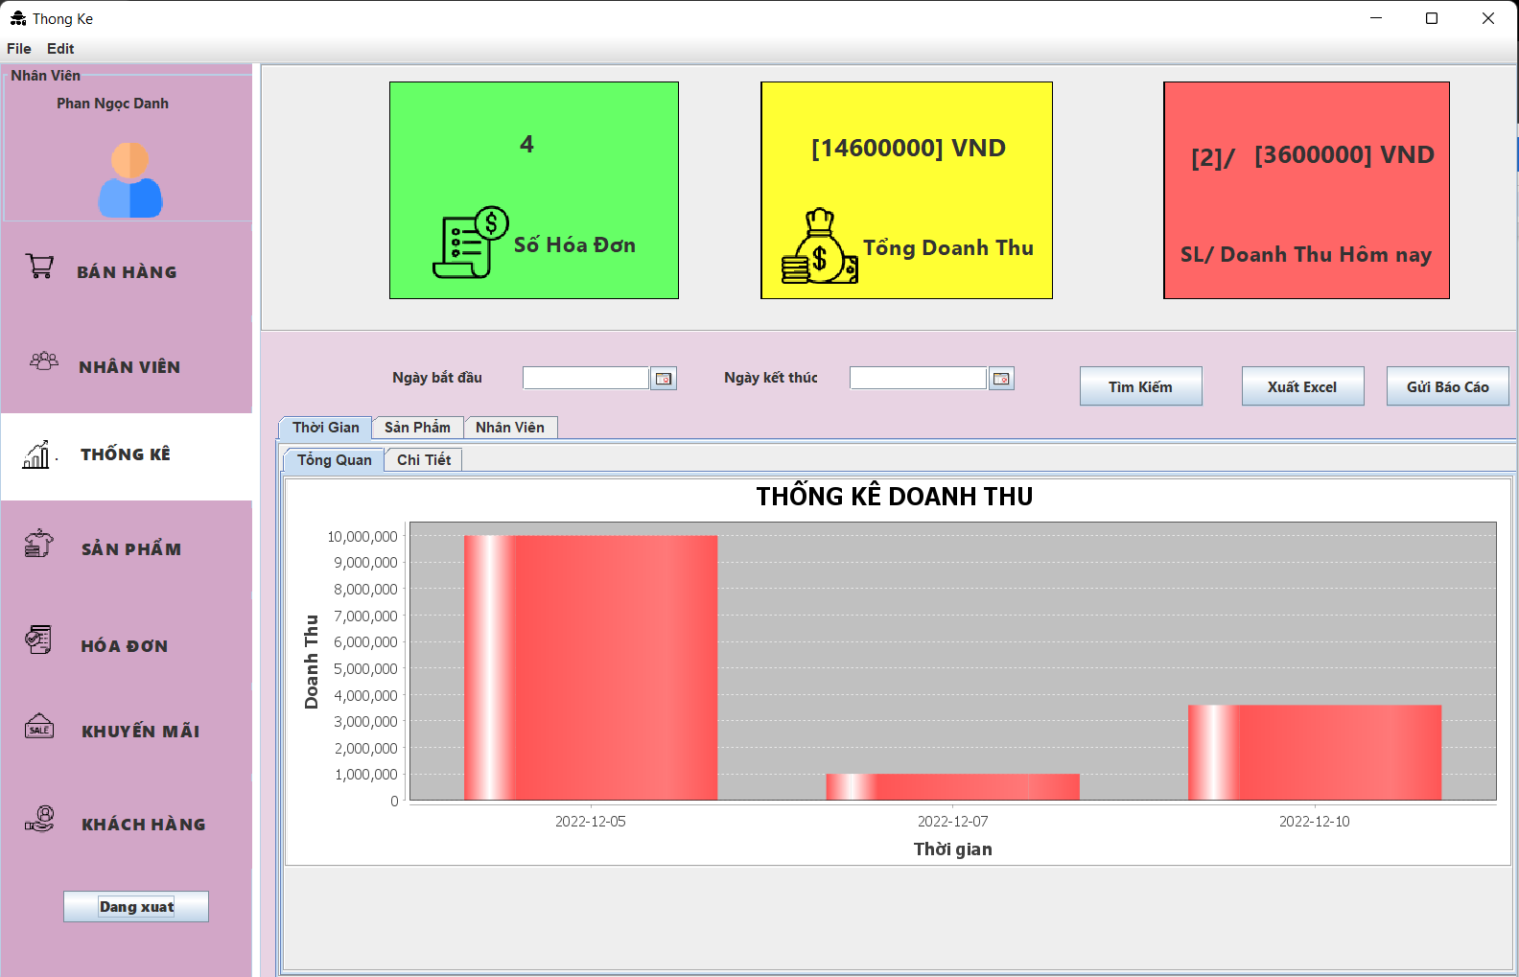

Hình ảnh 36. Giao diện Doanh thu

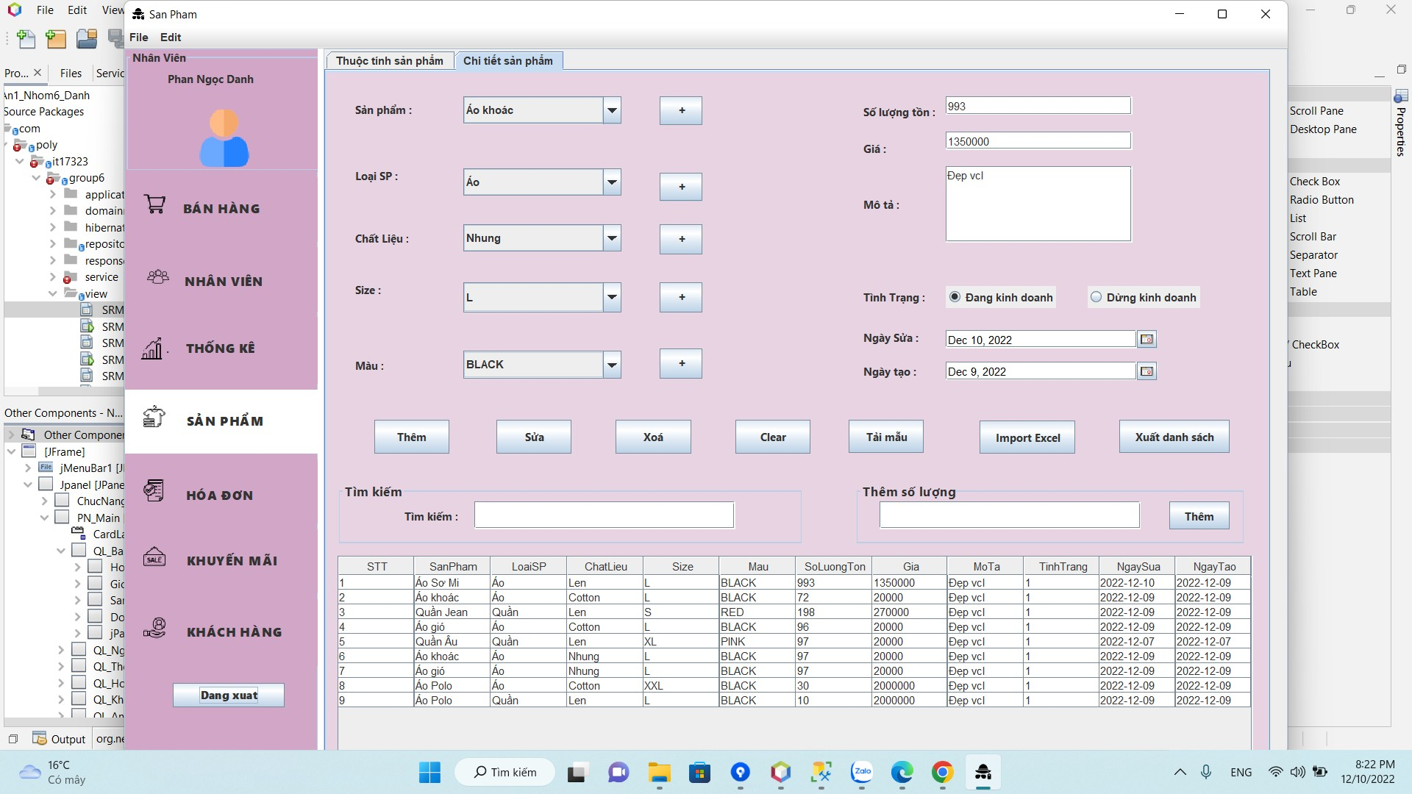

Hình ảnh 37. Giao diện Sản phẩm

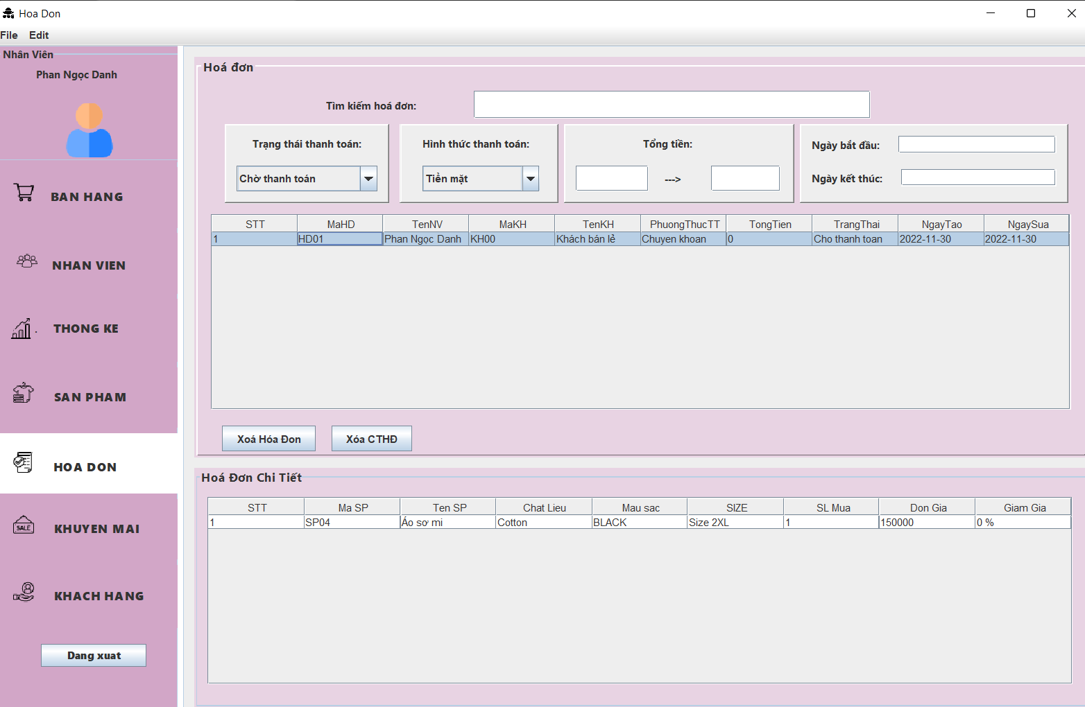

Hình ảnh 38. Giao diện Hoá đơn

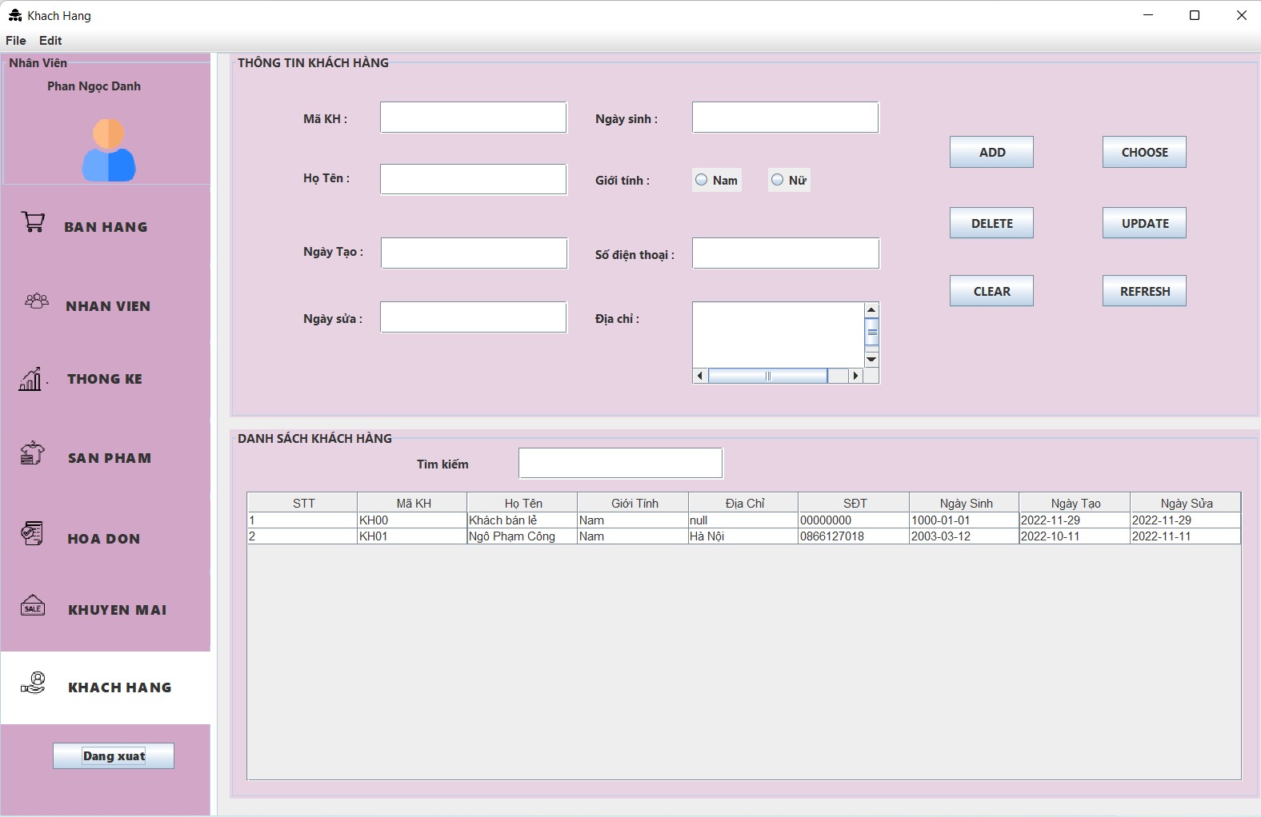

Hình ảnh 39. Giao diện Khách hàng

# Phần 4: CÁC CHỨC NĂNG

# Các tính năng

**Chức năng 1: đăng nhập**

|  |  |
| --- | --- |
| **Tác nhân** | **Mô tả** |
| Quản lý, nhân viên | Dùng để đăng nhập vào hệ thống để sử dụng các tính năng của phần mềm. Chức năng đăng nhập cần tính bảo mật cao, khi điền đầy đủ các thông tin thì hệ thống sẽ chấp nhận cho bạn đăng nhập và ngược lại nếu các thông tin không chính xác thì hệ thống sẽ báo lỗi và yêu cầu nhập lại |

**Chức năng 2: Quên mật khẩu**

|  |  |
| --- | --- |
| **Tác nhân** | **Mô tả** |
| Quản lý, nhân viên | Người dùng có thể sử dụng chức năng này để lấy lại mật khẩu khi bị quên, với điều kiện nhập đúng tên đăng nhập và email, sau đó mật khẩu sẽ được gửi lại vào email của người dùng . |

**Chức năng 3: Thay đổi mật khẩu**

|  |  |
| --- | --- |
| **Tác nhân** | **Mô tả** |
| Quản lý, nhân viên | Dùng để đổi lại mật khẩu khi có nhu cầu, mật khẩu mới sẽ bắt đầu dùng cho lần đăng nhập sau. |

**Chức năng 4: Đăng ký**

|  |  |
| --- | --- |
| **Tác nhân** | **Mô tả** |
| Quản lý, nhân viên | Dùng để đăng ký tài khoản để sử dụng hệ thống. |

**Chức năng 5: Đăng xuất**

|  |  |
| --- | --- |
| **Tác nhân** | **Mô tả** |
| Quản lý, nhân viên | Dùng để thoát khỏi hệ thống |

**Chức năng 6: Thông tin nhân viên**

|  |  |
| --- | --- |
| **Tác nhân** | **Mô tả** |
| Quản lý | Sử dụng toàn bộ chức năng: thêm, cập nhật, xóa, tìm kiếm danh sách nhân viên |

**Chức năng 11: Quản lý bán hàng**

|  |  |
| --- | --- |
| **Tác nhân** | **Mô tả** |
| Quản lý, nhân viên | Nhân viên và quản lý được tạo hoá đơn,tìm kiếm và xem thông  tin các hoá đơn bán hàng. |

**Chức năng 12: Quản lý thống kê**

|  |  |
| --- | --- |
| **Tác nhân** | **Mô tả** |
| Quản lý | Quản lý có thể xem thống kê thu nhập, đơn hàng bán, đơn hàng huỷ theo từng khoảng thời gian chọn. |

**Chức năng 13: Quản lý khuyến mại**

|  |  |
| --- | --- |
| **Tác nhân** | **Mô tả** |
| Quản lý | Quản lý được tạo khuyến mại tìm kiếm và xem thông tin các thông tin khuyến mại. |

# Tác nhân

* + Thông tin sản phẩm dễ dàng quản lý, tiện lợi.
  + Giúp cho việc nhân viên bán hàng tiết kiệm và nhanh chóng hơn.

# Phần 5: CÁC PHI CHỨC NĂNG

|  |  |
| --- | --- |
| **Phi chức năng** | **Mô tả** |
| **Khả năng vận hành** | Do là phần mềm cục bộ nên không phụ thuộc vào tốc độ mạng, chạy được trên máy có cấu hình thấp |
| **Yêu cầu bảo mật** | Mật khẩu của người dùng chỉ được cấp lại khi có thông tin và email chính chủ. Do hệ thống không sử dụng mạng nên dữ liệu database được bảo mật hơn |
| **Hiệu xuất** | Hoạt động 24/24, độ trễ khi xử lý thông tin rất thấp, sức chứa của database lớn do chỉ lưu dữ liệu dạng text |

# Phần 6: KIỂM THỬ

1. **Nhân Lực**

|  |  |  |
| --- | --- | --- |
| **Nguồn Nhân Lực** | | |
| **Vai Trò** | **Họ và tên** | **Trách nhiệm** |
| Test Manager | Phan Ngọc Danh | * Provides management oversight. * Responsibilities include:   +) planning and logistics  +) agree mission  +) identify motivators  +) acquire appropriate resources  +) present management reporting  +) advocate the interests of test  +) evaluate eﬀectiveness of test eﬀort |
| Test Analyst | Lê Bảo Ngọc | * Identiﬁes and deﬁnes the speciﬁc tests to be conducted. * Responsibilities include:   +) identify test ideas  +) deﬁne test details  +) determine test results  +) document change requests  +) evaluate product quality |

|  |  |  |
| --- | --- | --- |
| Test Designer | Ngô Phạm Công | * Deﬁnes the technical approach to the implementation of the test eﬀort. * Responsibilities include:   +) deﬁne test approach  +) deﬁne test automation architecture  +) verify test techniques  +) deﬁne testability elements  +) structure test implementation |
| Tester | Nguyễn Tiến Đạt Lê Thị Nguyệt Mai Nguyễn Thị Vân | * Implements and executes the tests. * Responsibilities include:   +) implement tests and test suites  +) execute test suites  +) log results  +) analyze and recover from test failures  +) document incidents |
| Test System  Administrator | Nguyễn Đức Quyền | * Ensures test environment and assets are managed and maintained. * Responsibilities include:   +) administer test management system  +) install and support access to, and recovery of, test environment conﬁgurations and test labs |

1. **Các mốc kiểm soát của giai đoạn test (TEST MILESTONES)**

|  |  |  |  |
| --- | --- | --- | --- |
| **Nhiệm Vụ** | **Người** | **Thời gian bắt đầu** | **Thời gian kết thúc** |
| Lập kế hoạch Test | Phan Ngọc Danh | 1/11/2022 | 25/11/2022 |
| Test: giao diện hệ thống | Lê Bảo Ngọc | 2/11/2022 | 25/11/2022 |
| Test: chức năng hệ thống | Nguyễn Thị Vân Lê Thị Nguyệt Mai Nguyễn Tiến Đạt | 20/11/2022 | 25/11/2022 |
| Test: tương tác giữa người dùng và hệ thống | Ngô Phạm Công | 20/11/2022 | 25/11/2022 |

1. **Các sản phẩm**

|  |  |  |  |  |
| --- | --- | --- | --- | --- |
| **STT** | **Sản phẩm** | **Ngày bàn giao** | **Người bàn giao** | **Người nhận bàn giao** |
| 1 | <Test Plan> | 6/12/2022 | Phan Ngọc Danh | Phan Ngọc Danh |
| 2 | <Test Cases> | 6/12/2022 | Nguyễn Thị Vân Lê Thị Nguyệt Mai Nguyễn Tiến Đạt | Phan Ngọc Danh |
| 3 | <Defect reports> | 6/12/2022 | Nguyễn Đức Quyền | Phan Ngọc Danh |

**Link Drawio: https://app.diagrams.net/#G1ay7SDqjgBSCfujnkwZyUOYmljCpBP-y8 Link Doc:**

**https://docs.google.com/document/d/1qtbIQ40EalesYbPzXhcZVa22R1Ugq5p1.**

# Phần 7: TỔNG KẾT

# Thời gian phát triển dự án

# Mức độ hoàn thành dự án

* + Mức độ hoàn thành dự án 96,69% ,hoàn thành tất cả các mục tiêu đề ra

# Những khó khăn rủi ro gặp phải và cách giải quyết

|  |  |
| --- | --- |
| **Khó khăn gặp phải** | **Cách giải quyết** |
| Nhân lực thành viên hạn chế và còn thiếu kinh nghiệm với 1 dự án thực tế. Một số thành viên còn yếu trong code, nên việc hoàn thiện các chức năng được giao còn chậm tiến độ đề ra. | Cùng nhau giúp đỡ người code yếu. Đẩy nhanh tiến độ, ít nhất là phải kịp tiến độ đề ra trong bảng kế hoạch. |
| Thành viên trong nhóm chưa chủ động hoàn thành công việc được giao | Đốc thúc, nhắc nhở |

# Những bài học rút ra sau khi làm dự án

Sau quá trình làm dự án này, chúng em đã rút ra được một số kinh nghiệm làm dự án sau:

* Luôn chuẩn bị các phương án dự phòng rủi ro.
* Biết cách xây dựng một bản kế hoạch làm việc rõ ràng.
* Duy trì các cuộc họp định kỳ vào các buổi sáng tối hoặc trưa.
* Cải thiện thêm về giao tiếp, cách làm việc nhóm và cách giải quyết các xung đột bất đồng giữa các thành viên
* Kiểm soát tiến trình công việc, nắm được cách thức tổ chức, cách đàm phán ý kiến và cách lập kế hoạch làm việc hiệu quả
* Biết cách lắng nghe và trình bày ý kiến của mình cho các thành viên hiểu, nhằm tăng khả năng giao tiếp.
* Hiểu được các phân chia công việc theo khả năng của các thành viên và xác định rõ vai trò của từng thành viên

# Kế hoạch phát triển trong tương lai

Trong tương lai, chúng em sẽ hoàn thiện các chức năng của phần mềm để thuận

tiện hơn cho người sử dụng. Sửa chữa các lỗi phát sinh khi sử dụng. Ngoài ra, chúng em dự định sẽ mở rộng thành một phần mềm quản lý một chuỗi nhiều cửa hàng bán quần áo. Và cuối cùng sẽ đưa phần mềm lên nền tảng web để có thể bán hàng online qua mạng.